Приложение 2.1
к ОПОП-П по специальности

35.02.16 Эксплуатация и ремонт сельскохозяйственной
техники и оборудования

Фонд оценочных средств учебного предмета
ОП.07 Основы зоотехнии

2024 г.

1 Паспорт фонда оценочных средств по дисциплине
Таблица 1 – Паспорт фонда оценочных средств по дисциплине
№  п/п | Контролируемые разделы (темы) дисциплины | Результаты освоения дисциплины | Наименование оценочного  средства
1 | Основы разведения сельскохозяйственных животных. Основы племенной работы. | ПК 1.4, ПК 1.7, ОК 01, ОК 02, ОК 09  Умения:  У 1.4.03 Подбирать оптимальные составы машин и оборудования для обслуживания животноводческих ферм, комплексов и птицефабрик.  Уо 01.02 Анализировать задачу и/или проблему и выделять её составные части;  Уо 02.03 Планировать процесс поиска; структурировать получаемую информацию;  Уо 09.02 Участвовать в диалогах на знакомые общие и профессиональные темы;  Знания:  З 1.4.02 Технологии производства продукции животноводства  З 1.7.04 Агротехнические и зоотехнические требования, предъявляемые к механизированным работам в сельском хозяйстве  Зо 01.03 Алгоритмы выполнения работ в профессиональной и смежных областях;  Зо 02.02 Приемы структурирования информации;  Зо 09.03 Лексический минимум, относящийся к описанию предметов, средств и процессов профессиональной деятельности; | Экспертная оценка результатов деятельности обучающегося при выполнении и защите практических работ тестирования, контрольных работ и других видов текущего контроля
2 | Корма. Основы нормированного кормления сельскохозяйственных животных.
3 | Отрасли животноводства

* содержание компетенций указано в разделе 1.3 рабочей программы

2 Типовые контрольные задания и иные материалы, необходимые для оценки результатов освоения дисциплины

2.1 Перечень вопросов тестовых заданий

1. Период от отела до прекращения образования молока в вымени называется
а) сервис период; б) лактационный период; в) сухостойный период
2. Какой из перечисленных методов оценки экстерьера не является обязательным?
а) глазомерный
б) измерение животных
в) вычисление индексов телосложения
г) фотографирование
д) прощупывание
3. Как называется наружный слой шерстного волокна?
а) чешуйчатый
б) корковый
в) подкорковый
г) сердцевинный
4.Чтобы определить норму кормления для животного необходимо знать…
а) количество заготовленных кормов, продуктивность животного, количество употребляемых кормов
б) продуктивность, возраст, упитанность, живую массу, породу, состояние здоровья
в) возраст, направление продуктивности, необходимое количество задаваемых кормов
г) живую массу, необходимое количество кормов в сутки, возраст, состояние здоровья
5. Рабочая производительность упряжных лошадей определяется…
а) количеством груза, движением, величиной работы, расстоянием, качеством дороги
б) скоростью шага, выносливостью, силой тяги, работой
в) хорошей работой, средней, плохой, умеренной
г) силой тяги, величиной работы, скоростью движения, мощностью, выносливостью, расстоянием
6. Корма, снижающие качество бекона…
а) ячмень, горох, просо
б) обрат, рыбная мука, свекла
в) кукуруза, отруби, патока
г) отруби, ячмень, морковь
7. Плотность свежего цельного молока составляет…
а) 1,027…1,032 г/см³
б) 1,007…1,017 г/см³
в) 1,006…1,015 г/см³
г) 1,034…1,036 г/см³
8. Продолжительность инкубации яиц гусынь…
а) 21 день б) 28 день в) 31 день г) 35 дней
9. Корма богатые каротином - это:
а) солома, морковь, свекла, трава, шроты
б) трава, травяная мука, арбуз, тыква, морковь, сено, силос, сенаж
в) сено, силос, свекла, кабачки, ячмень, просо
10. Сервис-период – это…
- время от осеменения коровы до запуска
- время от отела коровы до первого осеменения
- время от отела коровы до плодотворного осеменения
- время от осеменения коровы до отела
- время от отела коровы до запуска
ВАРИАНТ 2
1. Продолжительность сухостойного периода составляет:
а) 85 дней; б) 90 дней; в) 60 дней.
2. Как называется основной слой шерстного волокна, обеспечивающий его ценные свойства и достоинства?
а) чешуйчатый
б) корковый
в) подкорковый
г) сердцевинный
3.Кумыс – это традиционный продукт из молока…
а) коровы
б) оленей
в) лошади
г) козы
4.Корма, необходимые для обеспечения получения высокого качества бекона…
а) кукуруза, ячмень, горох, просо, арбуз, комбинированный силос
б) комбинированный силос, ячмень горох, отруби, жом, жмых
в) травяная мука, жом, патока, шрот соевый, ячмень, горох
г) ячмень, пшеница, горох, рожь, сахарная свекла, морковь, тыква, картофель, летом зеленая трава из люцерны, клевера, вико-овсяная смесь.
5. Продолжительность инкубации у кур составляет…
а) 30…32 суток б) 20…21 сутки в) 27…28 суток г) 25…26 суток
6. Кислотность молока зависит от содержания в нем…
а) жира
б) лактозы
в) минеральных веществ
г) сухого молока
7. Законсервированная измельченная зеленая масса растений естественным биологическим способом в анаэробных условиях – это…
а) сенаж
б) силос
в) зерносенаж
8. Что такое предубойная живая масса животного?
а) живая масса перед убоем
б) живая масса при приемке на мясокомбинат
в) живая масса после голодной выдержки
г) живая масса перед отправкой на мясокомбинат
9. Процесс формирования тканей и органов, называется…
1) рост
- развитие
- абсолютный прирост
- среднесуточный прирост
- относительный прирост
10. Количество молочного жира в молоке определяют:
- путем перевода молока в 1 процентное и деления на 10
- путем перевода молока в 1 процентное и деления на 100
- путем перевода молока в 1 процентное и деления на 3,7
- путем перевода молока в 1 процентное и деления на 3,4
- путем перевода молока в 1 процентное и деления на 4,0

ВАРИАНТ 3
1. Как называется период от запуска до отела?
а) сухостойный период; б) сервисный период; в) лактационный период.
2. Какой из перечисленных типов волокон составляет основную массу тонкой шерсти?
а) пух б) переходный волос в) ость г) кроющий волос
3. К какому направлению продуктивности относится Герефордская порода КРС?
а) мясному б) мясо-молочному в) молочному
4. Какие элементы относятся к группе макроэлементов?
а) кальций, фосфор, медь, хлор, марганец
б) фосфор, натрий, кальций, калий, магний
в) кальций, фосфор, марганец, калий, сера
г) кальций, фосфор, натрий, марганец, медь
5. Убойный выход лошадей при средней упитанности составляет…
а) 80…85 % б) 70…75 % в) 58…65 % г) 48…55 %
6. Лактация – это…
время от осеменения коровы до запуска
время от отела коровы до первого осеменения
время от отела до плодотворного осеменения
время от осеменения коровы до отела
5) время от отела коровы до запуска
7. Экономически выгодное содержание холостых и супоросных свиноматок…
а) индивидуально
б) группами по 3…4 головы
в) группами по 20…30 голов
г) группами по 10…15 голов
8. В каком возрасте от кур яичного направления продуктивности начинают получать продукцию?
а) 9…10 мес.
б) 5…6 мес.
в) 11…12 мес.
г) 3…4 мес.
9. Примерная дача грубого корма взрослому КРС необходима в расчете на 100 кг живой массы:
а) 3…5 кг б) 1…1,5 к в) 2…4 кг г) 0,5…1 кг
10. Плотность молока коровы составляет…
а) 1,017…1,019 г/см³
б) 1,034…1,037 г/см³
в) 1,027…1,033 г/см³
г) 1,020…1,025 г/см³

ВАРИАНТ 4
1. В племенных хозяйствах контрольные дойки проводят…
а) один раз в месяц б) два раза в месяц в) один раз в декаду
2. Какой из перечисленных типов волокон составляет основную массу полутонкой шерсти?
а) пух б) переходный волос в) ость г) кроющий волос
3. Живая масса полновозрастной дойной коровы молочного направления составляет:
а) 450…550 кг б) 350…400 кг в) 550…600 кг г) 600…700 кг
4. Какой корм с экономической точки зрения лучше использовать при откорме свиней на бекон?
а) отруби б) овес в) ячмень г) кукуруза
5. Продолжительность инкубации яиц уток в среднем составляет…
а) 24 дня б) 21 день в) 31 день г) 28 дней
6. Корма, богатые протеином – это…
а) мезга, жом, солома, тыква, бобовое сено
б) шроты, жмыхи, горох, соя, сено бобовое, рыбная мука
в) мясокостная мука, мезга, картофель, капуста
г) трава, сено бобовое, сенаж, капуста, арбуз
7. Кислотность свежевыдоенного молока составляет…
а) 16…18 ⁰Т б) 10…12 ⁰Т в) 13…15 ⁰Т г) 19…21 ⁰Т
8. Какие животные относятся к жвачным?
а) крупный рогатый скот
б) лошади, птица
в) свиньи, кролики
г) овцы, свиньи
9. Какой из перечисленных молочных продуктов применяется при лечении туберкулеза?
а) кефир
б) кумыс
в) йогурт
г) простокваша
10. Белок – казеин, сахар – лактоза, содержатся в…
а) рыбной муке б) корнеклубнеплодах
в) молоке и продуктах его переработки
г) жоме, патоке
ВАРИАНТ 5
1. Как называется период от отела до плодотворного осеменения?
а) запуск б) сухостойный период в) сервис период
2. Какой из перечисленных типов волокон составляет основную массу грубой шерсти?
а) пух б) переходный волос в) ость г) кроющий волос
3. Продолжительность откорма молодняка крупного рогатого скота составляет…
а) 90…120 дней б) 60…80 дней в) 30…50 дней г) 120…150 дней
4. Какова продолжительность суягности овцематок?
а) 5 мес. б) 9 мес. в) 12 мес. г) 4 мес.
5. Какая из перечисленных пород свиней относится к беконному типу?
а) ландрас б) северокавказская в) крупная белая г) беркширская
6. Наступление половой зрелости птицы определяют по…
а) времени наступления 100% интенсивности яйценоскости
б) возрасту снесения первого яйца птицей
в) времени наступления 50 % интенсивности яйценоскости
г) возрасту снесения стандартного по массе яйца
7. Оптимальная влажность зерна при хранении составляет…
а) 10…12 % б) 14…17 % в) 6…8 % г) 17…20 %
8. В каком возрасте проводят отъем жеребят от матерей?
а) 2…3 мес. б) 4…5 мес. в) 7…9 мес. г) 10…11 мес.
9. При сдаче – приемке на молокозавод, молоко должно быть цельным, натуральным, белого или слабо-кремового цвета, осадок и хлопья не допускаются, температура не должна превышать…
а) 12 °С б) 16 °С в) 6 °С г) 10 °С
10. Убойный выход, % - это…
а) отношение массы парной туши к живой массе
б) отношение убойной массы к предубойной живой массе
в) отношение массы туши к живой массе
г) отношение массы парной туши к предубойной живой массе

ВАРИАНТ 6
1. Продолжительность нормальной лактации у коров составляет...
а) 365 дней б) 280 дней в) 305 дней
2. С каких пород овец получают каракульские смушки?
а) Каракульская, сокольская
б) Сараджинская, таджикская
в) Эдильбаевская, гиссарская
г) Романовская, волошская
3. Молоко содержит 7% жира – это молоко…
а) коровы б) кобылы в) овцы г) козы
4. Снесение первого яйца означает наступление...
а) половой зрелости
б) цикла яйценоскости
в) интенсивности яйценоскости
г) ритмичности яйцекладки
5. Какие корма богаты каротином?
а) концентрированные, сочные, солома, жмых
б) трава, морковь, сено, травяная мука, арбуз, тыква
в) молоко, свекла, зерновые, силос
6. Убойный выход в среднем для свиней составляет…
а) 40…50 % б) 20…35 % в) 75…85 % г) 55…60 %
7. Какой процент должны занимать корма животного происхождения в рационах свиней?
а) 10…15 % б) 2…3 % в) 18…25 % г) 25…30 %
8. Какие ингредиенты входят в состав премиксов?
а) сено, травяная мука, мел, соль, витамины, зерно, ферменты
б) жмых, витамины, микроэлементы, антиоксиданты, аминокислоты
в) отруби, витамины, зерно, гормоны, силос, свекла
г) жмых, сенная мука, микроэлементы, витамины, сенаж, морковь
9. Внешний вид животного, наружные формы телосложения животного, называется…
1) Конституция; 2) Экстерьер; 3) Кондиции; 4) Интерьер.
10. Среднесуточный прирост бройлеров составляет…
а) 40…50 г б) 20…30 г в) 75…80 г г) 80…100 г

ВАРИАНТ 7
1. Продолжительность сервис-периода составляет…
а) 60 дней б) 100 дней в) 80 дней
2. Какой из видов шерсти имеет штапельное строение?
а) тонкая
б) кроссбердная
в) полугрубая
3. В каком возрасте проводится отъем ягнят от маток?
а) 3…4 мес. б) 5…6 мес. в) 7…8 мес. г) 1…2 мес.
4. Содержание коров осуществляют способами:
а) привязный, боксовый
б) привязный, беспривязный
в) привязный, беспривязный, беспривязно-боксовый, поточный
г) стойловый, пастбищный
5. Яйценоскость на среднюю несушку рассчитывают…
а) путем деления валового количества яиц на период яйценоскости
б) путем деления количества яиц, снесенных за период на среднее поголовье кур
в) путем деления количества яиц снесенных за период на начальное поголовье кур
г) путем деления количества яиц, снесенных за период на оставшееся поголовье кур
6. Корма, улучшающие качество бекона…
а) мясная, мясокостная мука, ячмень
б) шрот, рыбная мука, силос
в) жмых, жом, корнеклубнеплоды
г) зеленая трава, сено, горох, кукуруза
7 Минеральная добавка – мел является источником…
а) калия, натрия, кальция, фосфора
б) алюминия, фосфора, кальция, калия
в) кальция, магния, фосфора, алюминия
г) железа, кальция, фосфора, меди.
8. У лошади желудок…
а) однокамерный
б) двухкамерный
в) трехкамерный
г) четырехкамерный
9. Масса потрошеной тушки – это масса …
а) без крови, пера, пуха, головы, ног, крыльев, зоба, внутренних органов, содержимого желудочного кишечного тракта
б) без крови, пера, внутренних органов, кишечника
в) без крови, пера, зоба, желудка, кишечника
г) без крови, головы, ног, кишечника, пера, пуха
10. Какой процент в кормлении птицы занимают зерновые корма?
а) 70…80 % б) 50…55 % в) 40…50 % г) 90…100 %

ВАРИАНТ 8
1. Какую продукцию не получают от каракульских овец?
а) смушки б) шерсть в) молоко г) мясо д) пух
2. Промежуток времени от отела до плодотворного осеменения называют…
а) сухостойный период
б) сервис-период
в) запуск
г) раздой
3. В Пензенской области разводят следующие породы крупного рогатого скота молочного направления продуктивности…
а) голландскую
б) голштинскую
в) бестужевскую
г) черно-пеструю
4. При скольких опоросах в год экономически выгодно содержать свиноматок?
а) 1,5…1,8 б) 2,5..2,8 в) 2…2,3 г) 3…3,3
5. В структуре рационов дойных коров сочные корма должны занимать…
а) 40…45 % б) 20…25 % в) 30…35 % г) 25…30 %
6. Укажите яичную породу кур.
а) плимутрок б) род-айланд в) корниш г) леггорн
7. Стародойное молоко получают от коров…
а) в первые дни лактации
б) полновозрастных, больных маститом
в) в последние 30 дней лактации
г) в последние 7 дней лактации
8. Пастеризация сливок производится при температуре…
а) 60…65°С б) 100…102°С в) 80…82°С г) 90…92°С
9. Порода – это…
а) большая группа животных, сходных по масти и живой массе, имеющая общее развитие;
б) группа сельскохозяйственных животных одного вида общего происхождения, имеющих сходные экстерьерно-конституциональные и хозяйственно полезные признаки, передающиеся по наследству, а также предъявляющих сходные требования к условиям жизни;
в) целостная группа животных сходных по продуктивности и массе.
10. Как в мясном скотоводстве выращивают телят до отъема?
а) под матерями на подсосе
б) коров доят, телят подпускают к матери несколько раз в день
в) телят содержат в телятнике, поят молоком

ВАРИАНТ 9

1. Какая продолжительность лактации коров является оптимальной?
а) 270…280 дней б) 350…355 дней в) 330…335 дней г) 300…305 дней
2. Сколько раз в год стригут тонкорунных и грубошерстных овец?
а) 1 раз и 3 раза б) 2 раза и 3 раза в) 1 раз и 2 раза г) 3 раза и 1 раз
3. Расход к. ед. на 1 ц прироста молодняка КРС составляет…
а) 9…10 б) 7…8 в) 5…6 г) 3…4
4. Для большинства отечественных пород свиней, количество поросят в помете составляет в среднем…
а) 7…9 б) 2…4 в) 5…6 г) 10…11
5. Продолжительность инкубации яиц индюшек в среднем составляет…
а) 24 дня б) 26 дней в) 30 дней г) 28 дней
6. Какие из перечисленных волокон относятся к натуральным?
а) хлопок, штапель, лен, шерсть
б) хлопок, лен, шерсть, шелк
в) капрон, нитрон, лавсан, поливинилхлорид, полиуретан
г) ацетатные, триацетатные, вискозные, медноаммиачные
7. Какое содержание клетчатки рекомендуется в рационе поросят-отъемышей?
а) до 6 % б) до 12 % в) до 15 % г) до 3 %
8. Какова базисная жирность молока в Пензенской области?
а) 3,8 % б) 3,4 % в) 3,2 % г) 3,6 %
г) сметана, творог, варенец, простокваша, кефир, кумыс
9. Что называется абсолютным среднесуточным приростом?
а) прирост живой массы за определенный промежуток времени
б) прирост живой массы за сутки
в) энергия роста
10. К биологическим и хозяйственным особенностям КРС относятся:
а) они поедают все виды кормов; от них получают мясо, молоко, кожу, навоз, имеют 4-камерный желудок, затраты кормов в молочном скотоводстве составляют 0,9…1,2 к. ед. на 1 кг молока
б) неприхотливы к поеданию кормов, дают большое количество молока, мяса, получают от них навоз, низко оплачивает корм, живая масса коров – 450…600 кг.
в) поедают большое количество концентрированных кормов, живая масса коров достигает 800 кг, жирность молока составляет в среднем 6…7 %.

ВАРИАНТ 10
1. Кто является предком крупного рогатого скота?
а) зубр б) бизон в) тур г) яки
2. Дойной корове со средней молочной продуктивностью в сутки можно дать силоса:
а) 20 кг б) 40 кг в) 10 кг г) более 30 кг
Свиньи относятся к ………… животным
а) травоядным
б) растительноядным
в) всеядным
г) хищным
4. К какому направлению продуктивности относятся породы кур: леггорн и русская белая?
а) мясное б) мясо-яичное в) яичное г) яично-мясное
5. Длительность молочного периода у ягнят составляет…
а) 3,5…4 мес. б) 5…6 мес. в) 1…2 мес. г) 6…7 мес.
6. Шкурка новорожденного или 2 – 3-дневного ягненка каракульской породы, имеющая волосяной покров в виде оригинальных завитков называется…
а) смушек б) мерлушка в) лямка г) яхобоб
7. Какого направления продуктивности в козоводстве не существует?
а) шерстное б) пуховое в) молочное г) тонкорунное
8. Совокупность анатомо-физиологических особенностей организма как целого, обусловленных наследственностью, условиями индивидуального развития и связанных с характером продуктивности и способностью организма определенным образом реагировать на эти условия, называется
1) Конституция; 2) Экстерьер; 3) Кондиции; 4) Интерьер.
9. Молозиво получают от коров…
а) в первые дни лактации
б) полновозрастных, больных маститом
в) в последние 30 дней лактации
г) в последние 7 дней лактации
10. Порода – это…
а) большая группа животных, сходных по масти и живой массе, имеющая общее развитие;
б) группа сельскохозяйственных животных одного вида общего происхождения, имеющих сходные экстерьерно-конституциональные и хозяйственно полезные признаки, передающиеся по наследству, а также предъявляющих сходные требования к условиям жизни;
в) целостная группа животных сходных по продуктивности и массе.

ВАРИАНТ 11
1. Период от отела до прекращения образования молока в вымени называется
а) сервис период; б) лактационный период; в) сухостойный период
2. Какой из перечисленных методов оценки экстерьера не является обязательным?
а) глазомерный
б) измерение животных
в) вычисление индексов телосложения
г) фотографирование
д) прощупывание
3. Как называется наружный слой шерстного волокна?
а) чешуйчатый б) корковый в) подкорковый г) сердцевинный
4.Чтобы определить норму кормления для животного необходимо знать…
а) количество заготовленных кормов, продуктивность животного, количество употребляемых кормов
б) продуктивность, возраст, упитанность, живую массу, породу, состояние здоровья
в) возраст, направление продуктивности, необходимое количество задаваемых кормов
г) живую массу, необходимое количество кормов в сутки, возраст, состояние здоровья
5. Рабочая производительность упряжных лошадей определяется…
а) количеством груза, движением, величиной работы, расстоянием, качеством дороги
б) скоростью шага, выносливостью, силой тяги, работой
в) хорошей работой, средней, плохой, умеренной
г) силой тяги, величиной работы, скоростью движения, мощностью, выносливостью, расстоянием
6. Корма, снижающие качество бекона…
а) ячмень, горох, просо
б) обрат, рыбная мука, свекла
в) кукуруза, отруби, патока
г) отруби, ячмень, морковь
7. Плотность свежего цельного молока составляет…
а) 1,027…1,032 г/см³ б) 1,007…1,017 г/см³ в) 1,006…1,015 г/см³
г) 1,034…1,036 г/см³
8. Продолжительность инкубации яиц гусынь…
а) 21 день б) 28 день в) 31 день г) 35 дней
9. Корма богатые каротином – это…
а) солома, морковь, свекла, трава, шроты
б) трава, травяная мука, арбуз, тыква, морковь, сено, силос, сенаж
в) сено, силос, свекла, кабачки, ячмень, просо
10. Внешний вид животного, наружные формы телосложения животного, называется…
1) Конституция; 2) Экстерьер; 3) Кондиции; 4) Интерьер.

ВАРИАНТ 12
1. Продолжительность сухостойного периода составляет:
а) 85 дней; б) 90 дней; в) 60 дней.
2. Как называется основной слой шерстного волокна, обеспечивающий его ценные свойства и достоинства?
а) чешуйчатый б) корковый в) подкорковый г) сердцевинный
3.Кумыс – это традиционный продукт из молока…
а) коровы б) оленей в) лошади г) козы
4.Корма, необходимые для обеспечения получения высокого качества бекона…
а) кукуруза, ячмень, горох, просо, арбуз, комбинированный силос
б) комбинированный силос, ячмень горох, отруби, жом, жмых
в) травяная мука, жом, патока, шрот соевый, ячмень, горох
г) ячмень, пшеница, горох, рожь, сахарная свекла, морковь, тыква, картофель, летом зеленая трава из люцерны, клевера, вико-овсяная смесь.
5.Продолжительность инкубации у кур составляет…
а) 30…32 суток б) 20…21 сутки в) 27…28 суток г) 25…26 суток
6. Кислотность молока зависит от содержания в нем…
а) жира б) лактозы в) минеральных веществ г) сухого молока
7. Законсервированная измельченная зеленая масса растений естественным биологическим способом в анаэробных условиях – это…
а) сенаж б) силос в) зерносенаж
8. Что такое предубойная живая масса животного?
а) живая масса перед убоем
б) живая масса при приемке на мясокомбинат
в) живая масса после голодной выдержки
г) живая масса перед отправкой на мясокомбинат
9. Пересчет молока фактической жирности на базисную жирность осуществляется:
а)путем перевода молока в 1 процентное и деления на 10
б)путем перевода молока в 1 процентное и деления на 100
в)путем перевода молока в 1 процентное и деления на 3,7
г)путем перевода молока в 1 процентное и деления на 3,4
д)путем перевода молока в 1 процентное и деления на 4,0
10. При продаже квадратным клеймом маркируется мясо…
а) говядина, телятина, баранина, свинина II категории упитанности
б) свинина, говядина, баранина тощая
в) говядина, телятина, баранина, свинина I категории упитанности
г) свинина III категории упитанности

ВАРИАНТ 13
1. Как называется период от запуска до отела?
а) сухостойный период; б) сервисный период; в) лактационный период.
2. Какой из перечисленных типов волокон составляет основную массу тонкой шерсти?
а) пух б) переходный волос в) ость г) кроющий волос
3. К какому направлению продуктивности относится Герефордская порода КРС?
а) мясному б) мясо-молочному в) молочному
4. Какие элементы относятся к группе макроэлементов?
а) кальций, фосфор, медь, хлор, марганец
б) фосфор, натрий, кальций, калий, магний
в) кальций, фосфор, марганец, калий, сера
г) кальций, фосфор, натрий, марганец, медь
5. Убойный выход лошадей при средней упитанности составляет…
а) 80…85 % б) 70…75 % в) 58…65 % г) 48…55 %
6. Прирост живой массы животного за определенный промежуток времени, называется…
а)абсолютным приростом
б)среднесуточным приростом
в)относительным приростом
7. Экономически выгодное содержание холостых и супоросных свиноматок…
а) индивидуально
б) группами по 3…4 головы
в) группами по 20…30 голов
г) группами по 10…15 голов
8. В каком возрасте от кур яичного направления продуктивности начинают получать продукцию?
а) 9…10 мес. б) 5…6 мес. в) 11…12 мес. г) 3…4 мес.
9. Примерная дача грубого корма взрослому КРС необходима в расчете на 100 кг живой массы:
а) 3…5 кг б) 1…1,5 кг в) 2…4 кг г) 0,5…1 кг
10. Плотность молока коровы составляет…
а) 1,017…1,019 г/см³ б) 1,034…1,037 г/см³ в) 1,027…1,033 г/см³
г) 1,020…1,025 г/см³
ВАРИАНТ 14
1. В племенных хозяйствах контрольные дойки проводят…
а) один раз в месяц б) два раза в месяц в) один раз в декаду
2. Какой из перечисленных типов волокон составляет основную массу полутонкой шерсти?
а) пух б) переходный волос в) ость г) кроющий волос
3. Живая масса полновозрастной дойной коровы молочного направления составляет:
а) 450…550 кг б) 350…400 кг в) 550…600 кг г) 600…700 кг
4. Какой корм с экономической точки зрения лучше использовать при откорме свиней на бекон?
а) отруби б) овес в) ячмень г) кукуруза
5. Продолжительность инкубации яиц уток в среднем составляет…
а) 24 дня б) 21 день в) 31 день г) 28 дней
6. Корма, богатые протеином:
а) мезга, жом, солома, тыква, бобовое сено
б) шроты, жмыхи, горох, соя, сено бобовое, рыбная мука
в) мясокостная мука, мезга, картофель, капуста
г) трава, сено бобовое, сенаж, капуста, арбуз
7. Кислотность свежевыдоенного молока составляет…
а) 16…18 ⁰Т б) 10…12 ⁰Т в) 13…15 ⁰Т г) 19…21 ⁰Т
8. Какие животные относятся к жвачным?
а) крупный рогатый скот
б) лошади, птица
в) свиньи, кролики
г) овцы, свиньи
9. Какой из перечисленных молочных продуктов применяется при лечении туберкулеза?
а) кефир б) кумыс в) йогурт г) простокваша
10. Белок – казеин, сахар – лактоза, содержатся в…
а) рыбной муке
б) корнеклубнеплодах
в) молоке и продуктах его переработки
г) жоме, патоке

ВАРИАНТ 15
1. Как называется период от отела до плодотворного осеменения?
а) запуск б) сухостойный период в) сервис период
2. Какой из перечисленных типов волокон составляет основную массу грубой шерсти?
а) пух б) переходный волос в) ость г) кроющий волос
3. Продолжительность откорма молодняка крупного рогатого скота составляет…
а) 90…120 дней б) 60…80 дней в) 30…50 дней г) 120…150 дней
4. Какова продолжительность суягности овцематок?
а) 5 мес. б) 9 мес. в) 12 мес. г) 4 мес.
5. Какая из перечисленных пород свиней относится к беконному типу?
а) ландрас б) северокавказская в) крупная белая г) беркширская
6. Наступление половой зрелости птицы определяют по…
а) времени наступления 100% интенсивности яйценоскости
б) возрасту снесения первого яйца птицей
в) времени наступления 50 % интенсивности яйценоскости
г) возрасту снесения стандартного по массе яйца
7. Оптимальная влажность зерна при хранении составляет…
а) 10…12 % б) 14…17 % в) 6…8 % г) 17…20 %
8. В каком возрасте проводят отъем жеребят от матерей?
а) 2…3 мес. б) 4…5 мес. в) 7…9 мес. г) 10…11 мес.
9. При сдаче – приемке на молокозавод, молоко должно быть цельным, натуральным, белого или слабо-кремового цвета, осадок и хлопья не допускаются, температура не должна превышать…
а) 12 °С б) 16 °С в) 6 °С г) 10 °С
10. Убойный выход, % - это…
а) отношение массы парной туши к живой массе
б) отношение убойной массы к предубойной живой массе
в) отношение массы туши к живой массе
г) отношение массы парной туши к предубойной живой массе.

ВАРИАНТ 16
1. Продолжительность нормальной лактации у коров составляет...
а) 365 дней б) 280 дней в) 305 дней
2. С каких пород овец получают каракульские смушки?
а) Каракульская, сокольская
б) Сараджинская, таджикская
в) Эдильбаевская, гиссарская
г) Романовская, волошская
3. Молоко содержит 7% жира – это молоко…
а) коровы б) кобылы в) овцы г) козы
4. Снесение первого яйца означает наступление...
а) половой зрелости
б) цикла яйценоскости
в) интенсивности яйценоскости
г) ритмичности яйцекладки
5. Какие корма богаты каротином?
а) концентрированные, сочные, солома, жмых
б) трава, морковь, сено, травяная мука, арбуз, тыква
в) молоко, свекла, зерновые, силос
6. Убойный выход в среднем для свиней составляет…
а) 40…50 % б) 20…35 % в) 75…85 % г) 55…60 %
7. Какой процент должны занимать корма животного происхождения в рационах свиней?
а) 10…15 % б) 2…3 % в) 18…25 % г) 25…30 %
8. Какие ингредиенты входят в состав премиксов?
а) сено, травяная мука, мел, соль, витамины, зерно, ферменты
б) жмых, витамины, микроэлементы, антиоксиданты, аминокислоты
в) отруби, витамины, зерно, гормоны, силос, свекла
г) жмых, сенная мука, микроэлементы, витамины, сенаж, морковь
9.Продолжительность инкубации у кур составляет…
а) 30…32 суток б) 20…21 сутки в) 27…28 суток г) 25…26 суток
10. Среднесуточный прирост бройлеров составляет…
а) 40…50 г б) 20…30 г в) 75…80 г г) 80…100 г

ВАРИАНТ 17
1. Укажите, какая из перечисленных статей тела скота не относится к передней части туловища.
- плечелопаточный сустав
- пясть
3) колено
4) путовый сустав
5) запястный сустав
2. Укажите промеры, используемые для определения живой массы скота по способу Трухановского:
- косая длина туловища, обхват груди
2) прямая длина туловища, обхват груди
3) косая длина туловища, прямая длина туловища
- высота в холке, прямая длина туловища
3. Для расчета индекса растянутости скота используются промеры:
- косая длина туловища, обхват груди
- прямая длина туловища, косая длина туловища
- косая длина туловища, высота в крестце
- обхват груди, обхват пясти
- косая длина туловища, высота в холке
4. Базисная жирность молока в Пензенской области составляет…
- 3,7%
- 4,0%
- 3,6%
- 3,4%
5. Убойный выход – это…
- Отношение массы туши к предубойной массе × 100%
- Отношение предубойной массы к массе туши ×100%
- Отношение убойной массы к массе туши × 100%
- Отношение убойной массы к предубойной × 100%
- Отношение предубойной массы к убойной × 100%
6. Назовите стать тела скота, не относящуюся к задней части туловища.
- седалищный бугор
- маклок
- колено
- соколок
7. Укажите промеры, используемые для определения живой массы скота способом Клювер-Штрауха:
1) косая длина туловища, обхват груди
2) прямая длина туловища, обхват груди
3) косая длина туловища, прямая длина туловища
- высота в холке, прямая длина туловища
8. Значение индекса длинноногости имеет большую величину у скота:
- молочно-мясного направления продуктивности
2) молочного направления продуктивности
3) мясного направления продуктивности
- мясо-молочного направления продуктивности
9. Для перевода молока фактической жирности в молоко базисной жирности используется формула:
- 2) 3) 4)
10. По отношению мякотной части туши к массе костей устанавливается следующий показатель:
- Белковый – качественный показатель
- Коэффициент мясности
- Морфологический состав туши
- Выход туши
- Костно-мышечный коэффициент

ВАРИАНТ 18
1. Для расчета индекса сбитости скота используются промеры:
1) косая длина туловища, обхват груди
- прямая длина туловища, косая длина туловища
- косая длина туловища, высота в крестце
- обхват груди, обхват пясти
2. Учет индивидуальной молочной продуктивности коров осуществляется:
- путем ежедневного учета надоенного молока
2) путем проведения контрольных доений
3) путем ежемесячного учета надоенного молока
- на основании данных журнала учета надоев молока
3. Убойная масса – это…
- Масса скота перед убоем
- Масса обескровленной туши
- Тело убитого животного обескровленное, без шкуры, головы, части конечностей, внутренностей
- Масса туши и внутреннего жира
- Масса животного после убоя
4. Наружная часть тела животного, определяющая достоинства и недостатки телосложения животных, называется…
- стать
- конституция
- отруб
5. Коэффициент мясности говядины хорошего качества составляет…
- 4,0
- менее 4,0
3) больше 4,0
4) 5,0
5) больше 5,0
6. Сколько типов конституции выделяют по классификации П.Н. Кулешова?
- один
- два
- три
- четыре
- пять
7. Очень массивный и толстый костяк, умеренная омускуленность, слабо развиты молочные железы; кожа толстая, плотная, тяжелая. Так характеризуется…
1) Молочный скот, 2) Мясной скот, 3) Рабочий скот
8. Процесс увеличения массы тела животного и отдельных его органов и тканей, называется…
- рост
- развитие
- абсолютный прирост
- среднесуточный прирост
- относительный прирост
9. Средний процент жира в молоке за лактацию вычисляют:
- по базисной жирности молока
- по однопроцентному молоку
- по молоку фактической жирности
- по количеству молочного жира в молоке
10. Тип конституции крупного рогатого скота, не относящийся к классификации П.Н. Кулешова, является…
- грубый
- нежный
- рыхлый
4) мягкий
5) плотный
2.2 Перечень заданий для практических работ
Задание 1. На контуре коровы обозначить границы отдельных статей и записать их название.
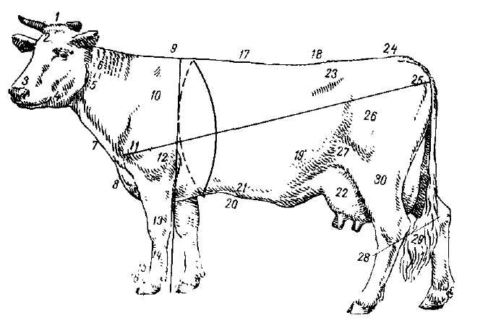
Задание 2. Используя табличные данные, распределить корма по основным группам согласно принятой классификации (таблица 1).

Таблица 1 – Классификация кормов
Группа  кормов | Название кормов | Питательность кормов |  |  |  |  | Класс
Группа  кормов | Название кормов | Энергетическая кормовые  единицы | Переваримый протеин г | Кальций, г | Фосфор, г | Каротин,  мг/кг | Объемистые | Концентрированные
Зеленые  корма: | 1.  2.  3.  4.
Грубые: | 1.  2.  3.  4.
Сочные: | 1.  2.  3.  4.
Зерновые: | 1.  2.  3.
Остатки технических производств: | 1.  2.  3.  4.  5.  6.
Корма животного происхож-дения: | 1.  2.  3.  4.  5.

Задание 3. Сравнить животных по откормочным и мясным качествам, результаты занести в таблицу 1.

Таблица 1 – Мясные и откормочные качества животных
Откорм– 18 месяцев | Порода
Показатель | Казахская  белоголовая | Красная  степная
Откормочные качества  Живая масса начальная, кг | 30,0 | 29,5
Живая масса конечная, кг | 545,9 | 503,7
Прирост массы, кг
Прирост массы в среднем за сутки, г
Затрачено кормов всего, к. ед. | 3470 | 3440
Затрачено кормов на 1 кг прироста, к. ед.
Мясность туши  Предубойная масса, кг | 530 | 487
Убойная масса, кг | 273,2 | 274,5
Убойный выход, проц.
Масса мяса и жира, кг | 220,1 | 219,8
Масса костей, кг | 53,1 | 54,7
Коэффициент мясности

Задание 4. Заполните таблицу 1, используя каталог пород сельскохозяйственных животных. Дайте характеристику следующим породам свиней: крупная белая, ландрас, дюрок, туклинская, крупная черная, уржумская, ливенская, брейтовская, короткоухая белая.
Таблица 1 – Характеристика основных пород свиней
Порода | Направление продуктивности | Место выведения | Живая масса, кг |  | Продуктивность |  |  |  | Масть | Зона распространения
Порода | Направление продуктивности | Место выведения | хряков | свиноматок | плодовитость, гол. | крупноплод-ность, кг | молочность, кг | убойный выход, % | Масть | Зона распространения

Задание 5. Рассчитать экономическую эффективность использования свиноматок на ферме с поголовьем 100 маток и 10 хряков-производителей при двух различных циклах воспроизводства. Продолжительность подсосного периода для первого цикла 26 дней, для второго 60 дней; холостой период – 7 дней и 21 день. Многоплодие восемь и 10 поросят. На основании сделанных расчетов сравнить экономическую эффективность использования свиноматок. Результаты расчетов оформить в виде таблицы 1.
Таблица 1 – Экономическая эффективность использования свиноматок
Показатель | Цикл воспроизводства, дней
Показатель | многоплодие, гол.
1. Количество опоросов всех маток за год
2. От них будет получено поросят, гол.
3. Количество выращенных поросят
при сохранности их на 90 %, гол.
4. Их живая масса, ц
5. Производство свинины
на одну матку в год, кг
6. Показатели производственного
использования основных маток
7. Потери поросят
от недоиспользования маток, гол.
8. Расход кормов на всех маток, к. ед.
9. Расход кормов на хряков-производителей, к. ед.
10. Расход кормов на новорожденного поросенка, к. ед.
11.Себестоимость новорожденного
поросенка, руб.

Задание 6. Пользуясь литературными данными, дать характеристику основных пород овец, указанных преподавателем, по схеме, предложенной в таблице 1.
Таблица 1 – Характеристика пород овец
Показатели | Наименование пород
Показатели | 1 | 2 | 3 | 4
Место, время и метод
выведения
Направление продуктивности
Живая масса, кг:
маток
баранов
Настриг шерсти, кг
маток
баранов
Выход чистой шерсти, %
Плодовитость на 100 маток, %
Биологические, экстерьерные и производственные особенности породы
Зона разведения
Задание 7. Определить площадь представленных овчин и характер завитков смушек вычисляют умножением длины овчины от верхнего края шеи до основания хвоста на ширину, измеряемую по линии на 3–4 см ниже края передних пахов.

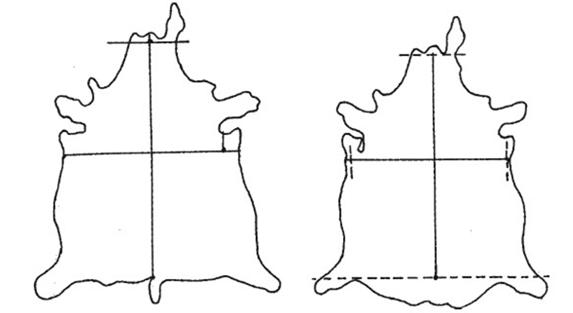

Рисунок 1 - Измерение площади овчины
Задание 8. Пользуясь справочным материалом, провести сравнительную характеристику пород разных видов сельскохозяйственной птицы и оформить в виде таблицы 1.

Таблица 1 – Характеристика основных пород с.-х. птицы
Порода | История  выведения | Экстерьер | Продуктивные качества | Зона распространения

Породы кур

Породы уток

Породы гусей

Породы индеек

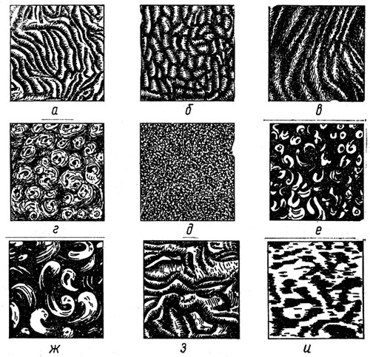
Рисунок 2 - Типы завитков каракуля: а - валек; б - боб; в - гривка; г - кольцо; д - горошек; е - штопор; ж - улитка; з - деформированный завиток; и – ласы
Задание 9. Исходя из данных таблицы 1, рассчитайте показатели, характеризующие эффективность производства мяса бройлеров (табл. 1).

Таблица 1 - Эффективность производства мяса бройлеров различных партий
Показатель | Партия
Показатель | 1-я | 2-я | 3-я | 4-я
Сохранность поголовья, %
Средняя живая масса бройлеров, кг
Среднесуточный прирост живой
массы, г
Затраты корма на 1 кг живой массы, кг
Выход потрошеных тушек, %
Произведено мяса, %:
I категории
II категории
нестандарт

2. 3 Перечень вопросов для контрольной работы
по дисциплине «Основы зоотехнии»
Раздел 1-2 Основы разведения сельскохозяйственных животных. Основы племенной работы. Корма. Основы нормированного кормления сельскохозяйственных животных.
- Понятие об экстерьере и его значение.
- Понятие конституция, классификация типов конституции по П.Н. Кулешову
- Что называется статями?
- Перечислить промеры, которые берутся мерной палкой.
- Перечислить промеры, которые берутся мерной лентой.
- Перечислить промеры, которые берутся мерным циркулем.
- Перечислить методы оценки экстерьера.
- Что называется индексами телосложения?
- Перечислите индексы телосложения.
- Дайте определение экстерьерному профилю.
- Понятие о росте с-х животных.
- Понятие о развитии с-х животных.
- При рождении вес теленка герефордской породы составил 35 кг. При взвешивании через 3 месяца его вес был 97 кг. Определить абсолютный, среднесуточный и относительный прирост.
- Понятие об убойной массе крупного рогатого скота.
- Понятие об убойном выходе.
- Понятие о коэффициенте мясности.
- Живая предубойная масса бычка составила 470 кг. Определить убойный выход, если масса туши после убоя составила 230 кг.
- Живая предубойная масса телочки черно-пестрой породы составила 400 кг. Определить убойный выход, если масса туши после убоя составила 200 кг.
- Понятие об убойной массе овец.
- Понятие об убойной массе свиней.
- Живая предубойная масса свиньи породы ландрас составила 120 кг. Определить убойный выход, если масса туши после убоя составила 87 кг.
- Понятие об убойной массе птицы.
- Что принято за 1 кормовую единицу и энергетическую кормовую единицу?
- Какие корма относятся к грубым?
- Какие корма относятся к объемистым?
- Какие корма относятся к концентрированным?
- Какие корма относятся к влажным (сочным)?
- Какие корма животного происхождения знаете?
- Что называется нормой кормления?
- От каких показателей зависит потребность животных в питательных веществах?
- В чем отличие нормы кормления от рациона?
- Что называется структурой рациона?
- Что называется рационом?
- Понятие о росте и развитии животных, их закономерности и учет.
- Что называется, в каких единицах выражается и как вычисляется абсолютный, среднесуточный и относительный приросты?
- Что такое экстерьер? Основные методы оценки экстерьера.
- Понятие об индексах телосложения.

Раздел 3 Отрасли животноводства

- Физиология молокообразования и молоковыведения.
- Факторы, влияющие на молочную продуктивность.
- Учет и оценка молочной продуктивности.
- Межотельный цикл и его периоды.
- Как проводится оценка и учет мясной продуктивности животных?
- Мясные качества скота и их оценка.
- Способы учета и оценка коров по молочной продуктивности.
- Факторы, влияющие на мясную продуктивность.
- Дайте определение лактационной кривой.
- Назовите типы лактационных кривых.
- Состав говядины и ее пищевая ценность.
- Факторы, от которых зависит величина молочной продуктивности.
- Значение скотоводства в народном хозяйстве страны.
- Биологические особенности крупного рогатого скота.
- Воспроизводство стада.
- Что такое лактация и ее продолжительность у коровы.
- Способы содержания крупного рогатого скота.
- Кормление коров.
- Как определяется средний процент жира в молоке коров за лактацию и количество молочного жира?
- Технология доения коров.
- Что такое запуск и сухостойный период и какова их продолжительность?
- Первичная обработка молока.
- Выращивание телят и ремонтного молодняка.
- На каком месяце лактации корова проявляет максимальный суточный удой?
- Технология производства говядины в молочном скотоводстве.
- Сколько процентов составляет убойный выход крупного рогатого скота, свиней, овец, лошадей и птицы?
- Технология производства говядины в специализированном мясном скотоводстве.
- Что понимают под убойной массой у разных видов животных, убойным выходом и коэффициентом мясности?
- По каким показателям проводят органолептическую оценку молока?
- Какова должна быть плотность серной кислоты при определении содержания жира в молоке?
- На чем основан метод определения чистоты молока?
- В какой последовательности следует влить в жиромер следующие жидкости: молоко, серная кислота, изоамиловый спирт?
- Какова должна быть плотность изоамилового спирта при определении содержания жира в молоке?
- На сколько групп делят молоко в зависимости от количества механических примесей при определении чистоты молока?
- Что называют плотностью молока? Чему равна плотность нормального молока?
- Чему равна кислотность свежевыдоенного молока?
- . Какой должна быть температура водяной бани при определении содержания жира в молоке?
- Сколько длится центрифугирование при определении жира в молоке?
- Что называется лактацией?
- В дни контрольных доек от коровы Ласточки Симментальской породы было получено 17;16,5;18 кг молока с жирностью 3,6%. Определить удой за месяц и количество молочного жира.
- Что называется «запуском»?
- По четвертой законченной лактации от коровы Вечерки черно-пестрой породы за 305 дней лактации получено 4515 кг молока. Количество 1% молока за этот период составило 16726 кг. Определить количество молочного жира за лактацию и средний процент жира за лактацию.
- Что понимают под сервисом-периодом у коров и какова его продолжительность?
- Валовое производство молока в хозяйстве Пензенской области за год составило 15750 кг при среднем жире 3,7%. Сколько молока сдано хозяйством за год на предприятие в зачетном весе?
- Сухостойный период и его продолжительность.
- Как часто на молочной ферме проводят контрольные дойки и какова необходимость их проведения?
- Что понимают под стельностью коровы?
- Какова продолжительность лактации у коровы? За какой период ведут зоотехнический учет молочной продуктивности?
- Что понимают под базисной жирностью молока?
- Базисная жирность по области – 3,6%. Валовое производство молока в хозяйстве области за год составило 15326 кг при среднем жире 3,7%. Сколько молока сдано хозяйством за год на предприятие в зачетном весе?
- Что называют лактационной кривой?
- Какие типы лактационных кривых знаете?
- Народнохозяйственное значение свиноводства.
- Хозяйственно-биологические особенности свиней.
- Основные породы свиней и их продуктивность.
- Структура стада свиней.
- Техника разведения свиней.
- Кормление и содержание хряков-производителей
- Кормление и содержание холостых и супоросных маток
- Кормление и содержание подсосных маток.
- Кормление и содержание поросят-сосунов.
- Кормление и содержание поросят-отъемышей.
- Технология кормления ремонтного молодняка.
- Летне-лагерное содержание свиней.
- Общая характеристика откорма свиней.
- Мясной откорм.
- Беконный откорм.
- Откорм до жирных кондиций.
- Народнохозяйственное значение, современное состояние овцеводства.
- Биологические особенности овец.
- Классификация пород овец.
- Шерстная продуктивность.
- Организация стрижки овец.
- Овчинно-шубная и смушковая продуктивность.
- Мясная и молочная продуктивность.
- Организация случки и окота овец.
- Ягнение овец и выращивание молодняка.
- Кормление и содержание овец в стойловый период.
- Кормление баранов-производителей.
- Кормление овцематок.
- Кормление молодняка овец.
- Кормление и содержание овец в пастбищный период
- Физико-технические свойства шерсти.
- Качественная оценка овчин и смушков.
- Назовите физико-технические свойства шерсти.
- Что такое смушек? Чем определяется ценность смушка?
- Как приготовить препарат разных типов шерстных волокон?
- Что такое овчина? Какие бывают овчины?
- Назовите морфологические типы шерстных волокон и их особенности строения.
- Химический состав и пищевая ценность мяса птицы.
- Инкубация яиц.
- Оптимальные параметры микроклимата, световой режим при выращивании цыплят-бройлеров.
- Биологические особенности цыплят-бройлеров.
- Основные породы и кроссы сельскохозяйственной птицы
- Способы выращивания цыплят-бройлеров. Особенности их кормления.
- Хозяйственно-биологические особенности сельскохозяйственной птицы.
- Мясная продуктивность птицы.
- Меховые и пуховые породы кроликов.
- Цех промышленного стада кур-несушек.
- Биологические особенности лошадей.
- Системы и способы содержания, кормления и ухода за лошадьми.

2.4 Вопросы к дифференцированному зачету
по дисциплине «Основы зоотехнии»

- Конституция, экстерьер и интерьер животных
- Методы оценки сельскохозяйственных животных по экстерьеру и конституции
- Учет роста и развития животных
- Понятие о породе
- Отбор и подбор
- Методы разведения сельскохозяйственных животных
- Химический состав кормов
- Классификация кормов
- Оценка энергетической питательности кормов
- Основы нормированного кормления с.-х. животных
- Принципы составления рационов для крупного рогатого скота
- Биологические особенности КРС
- Основные породы КРС
- Молочная продуктивность коров и факторы, влияющие на молочную продуктивность
- Показатели, характеризующие мясную продуктивность животных.
- Техника разведения крупного рогатого скота.
- Системы содержания крупного рогатого скота.
- Учет и оценка молочной продуктивности коров
- Оценка качества молока
- Мясная продуктивность КРС и факторы, влияющие на мясные качества
- Оценка мясной продуктивности животных.
- Правила приемки-сдачи скота и расчетов за него
- Воспроизводство стада КРС
- Системы и способы содержания КРС.
- Кормление КРС
- Технология доения коров
- Первичная обработка молока
- Выращивание телят и ремонтного молодняка
- Технология производства говядины в молочном скотоводстве
- Технология производства говядины в специализированном мясном скотоводстве
- Породы свиней
- Хозяйственно-биологические особенности свиней
- Структура стада свиней.
- Техника разведения свиней.
- Кормление и содержание хряков-производителей
- Кормление и содержание свиноматок
- Кормление и содержание поросят
- Выращивание ремонтного молодняка свиней
- Откорм свиней
- Биологические особенности овец
- Породы овец
- Шерстная продуктивность овец
- Стрижка овец
- Качественная оценка овчин и смушков.
- Мясная и молочная продуктивность овец
- Структура стада овец
- Воспроизводство стада овец
- Ягнение овец и выращивание молодняка в подсосный период
- Кормление и содержание овец
- Биологические особенности коз
- Породы коз
- Продуктивность коз
- Кормление и содержание коз
- Биологические особенности сельскохозяйственной птицы
- Породы и кроссы сельскохозяйственной птицы
- Яичная продуктивность сельскохозяйственной птицы
- Мясная продуктивность с.-х. птицы
- Инкубация яиц
- Способы выращивания бройлеров
- Особенности кормления бройлеров.
- Значение коневодства.
- Биологические и хозяйственные особенности свиней.
- Системы и способы содержания, кормления и ухода за животными.

3 Методические материалы, определяющие процедуры оценивания результатов освоения дисциплины

Оценивание результатов освоения дисциплины проводится с целью определения уровня сформированности умений, знаний в рамках компетенций ПК 1.4, ПК 1.7, ОК 01, ОК 02, ОК 09 по регламентам текущего контроля и промежуточной аттестации.
Задания для текущего контроля и проведения промежуточной аттестации направлены на оценивание:
1) уровня освоения теоретических понятий, научных основ профессиональной деятельности;
2) степени готовности обучающегося применять теоретические знания и профессионально значимую информацию;
3) сформированности когнитивных дескрипторов, значимых для профессиональной деятельности.

Процедура оценивания умений, знаний, индивидуальных способностей студентов осуществляется с помощью контрольных мероприятий, различных образовательных технологий и оценочных средств, приведенных в паспорте фонда оценочных средств.

3.1 Процедура и критерии оценки результатов освоения дисциплины при текущем контроле успеваемости в форме тестирования
Текущий контроль успеваемости в форме тестирования проводится после изучения каждого раздела дисциплины «Основы зоотехнии».
Тестовые задания формируются с учетом осваиваемых умений, знаний в рамках компетенций: ПК 1.4, ПК 1.7, ОК 01, ОК 02, ОК 09.
Тестирование знаний студентов исключает субъективный подход со стороны экзаменатора. Каждому обучающемуся выдается тестовое задание с готовыми вариантами ответов, задача тестируемого выбрать правильный вариант ответа.
Материалы тестовых заданий актуальны и направлены на использование необходимых знаний в будущей практической деятельности выпускника.
Цель тестирования – проверка знаний, находящихся в оперативной памяти человека и не требующих обращения к справочникам и словарям, то есть тех знаний, которые необходимы для профессиональной деятельности будущего специалиста. Основная масса тестовых заданий, примерно 75 % – задания средней сложности.
Общими требованиями к композиции тестового задания выступают:
1. Краткость изложения.
2. Логическая форма высказывания.
3. Наличие адекватной инструкции к выполнению.
4. Однозначность восприятия и оценки.
В рамках данной дисциплины используется текущее и оперативное тестирование, для проверки качества усвоения знаний по определенным темам, разделам программы дисциплины.
Тесты по дисциплине представлены в форме задания с выбором правильного ответа.
Основные характеристики тестовых заданий:
1. Основная часть задания сформулирована очень кратко и имеет предельно простую синтаксическую конструкцию.
2. Частота выбора одного и того же номера места для правильного ответа в различных заданиях примерно одинакова.
3. Тестовые задания не содержат оценочные суждения или мнения испытуемого по какому-либо вопросу.
4. Все варианты ответов равновероятно привлекательны для испытуемых.
5. Ни один из вариантов ответов не является частично правильным, превращающимся при определенных дополнительных условиях в правильный.
6. Основная часть задания сформулирована в форме утверждения, которое обращается в истинное или ложное высказывание после подстановки ответов.
7. Все ответы параллельны по конструкции и грамматически согласованы с основной частью задания теста. Ответы четко различаются между собой, правильный ответ однозначен и не опирается на подсказки. Среди ответов отсутствуют ответы, вытекающие один из другого.
Процедура тестирования
Тестирование проводится в течение 15 минут. Если по окончании отведённого времени студент не успел ответить на все вопросы, оставшиеся вопросы оцениваются как нулевые. Форма выполнения теста – тестовые задания, в которых тестируемый отмечает выбор правильного варианта, обведя номер кружком.
Перед тестированием проводится краткая консультация обучающихся, для ознакомления с целями, задачами тестирования, с регламентом выполнения тестовых заданий и критериями оценки результатов тестирования.
По окончании процедуры тестирования студент имеет право ознакомиться с результатами теста и получить разъяснения и комментарии по поводу допущенных ошибок.
Во время тестирования обучающимся запрещено пользоваться учебниками, программой учебной дисциплины, справочниками, таблицами, схемами и любыми другими пособиями. В случае использования во время тестирования не разрешенных пособий преподаватель отстраняет обучающегося от тестирования, выставляет неудовлетворительную оценку («неудовлетворительно») в журнал текущей аттестации.
Попытка общения с другими студентами или иными лицами, в том числе с применением электронных средств связи, несанкционированные перемещения и т.п. являются основанием для удаления из аудитории и последующего проставления оценки «неудовлетворительно».
Шкала оценивания
- оценка «отлично» выставляется студенту, если он полностью выполнил все тестовые задания;
- оценка «хорошо» выставляется, если студент владеет навыками по выполнению заданий, но допустил незначительную арифметическую ошибку (другие незначительные недочеты), или допустил некоторое количество ошибок в тестовых заданиях (не более 25 %);
- оценка «удовлетворительно» выставляется студенту, если допущено некоторое количество ошибок в тестовых заданиях (в интервале от 25 до 50 %);
- оценка «неудовлетворительно» выставляется студенту, если он не выполнил тестовые задания.

3.2 Процедура и критерии оценки знаний при текущем контроле
успеваемости в форме индивидуального собеседования
(защита графических работ)
Собеседование как средство текущего контроля успеваемости, организуется преподавателем, как специальная беседа с обучающимся (группой обучающихся) по контрольным вопросам, приведенным в методическом указании по выполнению графических работ.
Собеседование рассчитано на выяснение объема знаний обучающегося по определенным темам, ключевым понятиям. Проводится собеседование, как правило, после завершения определенного цикла лабораторных (практических) работ (указанного в рабочей программе дисциплины по определенным темам). Продолжительность собеседования – 5…10 мин. В ходе собеседования преподаватель определяет уровень усвоения обучающимся, теоретического материала и его готовность к решению практических заданий.
При собеседовании преподаватель может использовать любые методические материалы по тематике графической работы: схемы, плакаты, планшеты, стенды.
В случае использования обучающимся во время собеседования не разрешенных пособий, попытки общения с другими студентами или иными лицами, в том числе с применением электронных средств связи, несанкционированных перемещений и т.п. преподаватель отстраняет обучающегося от собеседования. При этом оценка не выставляется, а обучающемуся предоставляется возможность пройти повторное собеседование в иное время, предусмотренное графиком консультаций, размещенным на информационном стенде кафедры.
Результаты собеседования оцениваются оценками «Зачтено» или «Не зачтено».
«Зачтено» – в случае, если обучающийся свободно владеет терминологией и теоретическими знаниями по теме графической работы, уверенно объясняет методику, и (или) уверенно отвечает на более чем 50% заданных ему контрольных вопросов по теме работы.
«Не зачтено» – в случае, если обучающийся демонстрирует значительные затруднения или недостаточный уровень знаний терминологии и теоретических знаний по теме графической работы, не может объяснить методику и порядок выполненных расчетов, и (или) не может ответить на более чем 50% заданных ему контрольных вопросов по теме работы.
Оценки выставляются преподавателем в журнал лабораторных (практических) работ, закрепляются его подписью и служат основанием для последующего допуска обучающегося до экзамена (зачета).

3.3 Процедура и критерии оценки знаний и умений
при промежуточной аттестации в форме дифференцированного зачета
Дифференцированный зачет оценкой преследует цель оценить полученные теоретические знания, умение интегрировать полученные знания и применять их к решению практических задач по видам деятельности, определенными основной профессиональной образовательной программой в части компетенций, формируемых в рамках изучаемой дисциплины.
Дифференцированный зачет сдается всеми обучающимися в обязательном порядке в строгом соответствии с учебными планами основной профессиональной образовательной программы по направлению подготовки (специальности) и утвержденными учебными рабочими программами практики.
Дифференцированный зачет – это форма контроля знаний, полученных обучающимся в ходе прохождения практики.
Деканы факультетов в исключительных случаях на основании заявлений студентов имеют право разрешать обучающимся, успешно осваивающим программу практики, досрочную сдачу зачетов при условии выполнения ими установленных практических работ.
Форма проведения дифференцированного зачета (устная, письменная, тестирование и др.) устанавливается рабочей программой практики. Вопросы, задачи, задания для зачета определяются фондом оценочных средств рабочей программы практики.
Не позднее, чем за 20 дней до начала промежуточной аттестации преподаватель выдает студентам очной формы обучения вопросы и задания для зачета. Обучающимся заочной формы обучения вопросы и задания для зачета выдаются уполномоченным лицом (преподавателем соответствующей дисциплины, методистом) до окончания предшествующей промежуточной аттестации. Контроль за исполнением данными мероприятиями и их исполнением возлагается на заведующего кафедрой.
При явке на зачет обучающийся обязан иметь при себе зачетную книжку, которую он предъявляет преподавателю в начале проведения зачета.
Зачет по практике принимается преподавателем, ведущими практические занятия в группе.
Во время зачета обучающийся имеет право с разрешения преподавателя пользоваться учебными программами по курсу, картами, справочниками, таблицами и другой справочной литературой. При подготовке к устному зачету экзаменуемый ведет записи в листе устного ответа, который затем (по окончании зачета) сдается экзаменатору. Обучающийся, испытавший затруднения при подготовке к ответу по выбранному им билету, имеет право на выбор второго билета с соответствующим продлением времени на подготовку. При окончательном оценивании ответа обучающегося оценка снижается на один балл. Выдача третьего билета обучающемуся не разрешается. Если обучающийся явился на зачет, взял билет или вопрос и отказался от ответа, то в экзаменационной (зачетной) ведомости ему выставляется оценка «не зачтено» без учета причины отказа.
Нарушениями учебной дисциплины во время промежуточной аттестации являются:
- списывание (в том числе с использованием мобильной связи, ресурсов Интернет, а также литературы и материалов, не разрешенных к использованию на экзамене или зачете);
- обращение к другим обучающимся за помощью или консультацией при подготовке ответа по билету или выполнении зачетного задания;
- прохождение промежуточной аттестации лицами, выдающими себя за обучающегося, обязанного сдавать зачет;
- некорректное поведение обучающегося по отношению к преподавателю (в том числе грубость, обман и т.п.).
Нарушения обучающимся дисциплины на зачетах пресекаются. В этом случае в экзаменационной ведомости ему выставляется оценка «не зачтено».
Присутствие на зачетах посторонних лиц не допускается.
По результатам зачета в экзаменационную (зачетную) ведомость выставляются оценки - «отлично»; «хорошо»; «удовлетворительно»; «неудовлетворительно».
Экзаменационная ведомость является основным первичным документом по учету успеваемости студентов. В университете используются формы экзаменационной ведомости, установленные автоматизированной системой управления «Спрут» (подсистема «Студент»).
Экзаменационная ведомость независимо от формы контроля содержит следующую общую информацию: наименование университета; наименование документа; номер семестра; учебный год; форму контроля (экзамен, зачет, курсовая работа (проект)); название дисциплины; дату проведения экзамена, зачета; номер группы, номер курса, фамилию, имя, отчество преподавателя; далее в форме таблицы – фамилию, имя, отчество обучающегося, № зачетной книжки или билета.
Экзаменационная ведомость для оформления результатов сдачи дифференцированного зачета содержит дополнительную информацию в форме таблицы о результатах сдачи зачета (цифрой и прописью) и подпись экзаменатора по каждому обучающемуся. Ниже в табличной форме дается сводная информация по группе (численность явившихся студентов, численность сдавших на «отлично», «хорошо», «удовлетворительно», «неудовлетворительно», численность не допущенных к сдаче зачета, численность не явившихся студентов, средний балл по группе).
Экзаменационные ведомости заполняются шариковой ручкой. Запрещается заполнение ведомостей карандашом, внесение в них любых исправлений и дополнений. Положительные оценки заносятся в экзаменационную ведомость и зачетную книжку, неудовлетворительная оценка проставляется только в экзаменационной ведомости. Каждая оценка заверяется подписью преподавателя, принимающего зачет.
Неявка на зачет отмечается в экзаменационной ведомости словами «не явился». Обучающийся, не явившийся по уважительной причине на зачет в установленный срок, представляет в деканат факультета оправдательные документы: справку о болезни; объяснительную; вызов на соревнование, олимпиаду и т.п.
По окончании зачета преподаватель-экзаменатор подводит суммарный оценочный итог выставленных оценок и представляет экзаменационную (зачетную) ведомость в деканат факультета в последний рабочий день недели, предшествующей экзаменационной сессии.
Преподаватель-экзаменатор несет персональную ответственность за правильность оформления экзаменационной ведомости, экзаменационных листов, зачетных книжек.
При выставлении оценки при дифференцированном зачете преподаватель учитывает показатели и критерии оценивания компетенции, которые содержатся в фонде оценочных средств по дисциплине.
Экзаменатор имеет право выставлять итоговую оценку отдельным студентам в качестве поощрения за хорошую работу на практике по результатам текущей аттестации.
При несогласии с результатами зачета по практике обучающийся имеет право подать апелляцию на имя ректора.
Обучающимся, которые не могли пройти промежуточную аттестацию в общеустановленные сроки по уважительным причинам (болезнь, уход за больным родственником, участие в региональных межвузовских олимпиадах, в соревнованиях и др.), подтвержденным соответствующими документами, деканом факультета устанавливаются дополнительные сроки прохождения промежуточной аттестации. Приказ о продлении промежуточной аттестации обучающемуся, имеющему уважительную причину, подписывается ректором на основе заявления студента и представления декана, в котором должны быть оговорены конкретные сроки окончания промежуточной аттестации.
Такому обучающемуся должна быть предоставлена возможность пройти промежуточную аттестацию по соответствующей дисциплине не более двух раз в пределах одного года с момента образования академической задолженности. В указанный период не включаются время болезни обучающегося, нахождение его в академическом отпуске или отпуске по беременности и родам. Сроки прохождения обучающимся промежуточной аттестации определяются деканом факультета.
Возможность пройти промежуточную аттестацию не более двух раз предоставляется обучающемуся, который уже имеет академическую задолженность.
Если повторная промежуточная аттестация в целях ликвидации академической задолженности проводится во второй раз, то для ее проведения создается комиссия не менее чем из трех преподавателей, включая заведующего кафедрой, за которой закреплена дисциплина. Заведующий кафедрой является председателем комиссии. Оценка, выставленная комиссией по итогам пересдачи зачета, является окончательной; результаты пересдачи зачета оформляются протоколом, который сдается уполномоченному лицу учебного отдела и подшивается к основной экзаменационной ведомости группы.
Разрешение на пересдачу зачета оформляется выдачей студенту экзаменационного листа с указанием срока сдачи зачета. Конкретную дату и время пересдачи назначает декан факультета по согласованию с преподавателем-экзаменатором. Экзаменационные листы в обязательном порядке регистрируются и подписываются деканом факультета. Допуск студентов преподавателем к пересдаче зачета без экзаменационного листа не разрешается. По окончании испытания экзаменационный лист сдается преподавателем уполномоченному лицу. Экзаменационный лист подшивается к основной экзаменационной ведомости группы.
Пересдача дифференцированного зачета с целью повышения положительной оценки допускается в исключительных случаях по обоснованному решению декана факультета. Пересдача дифференцированного зачета с целью повышения оценки «хорошо» для получения диплома с отличием допускается в случае, если наличие этой оценки препятствует получению студентом диплома с отличием. Такая пересдача может быть произведена только на последнем курсе обучения студента.
Регламент проведения зачета.
До начала проведения зачета экзаменатор обязан получить на кафедре экзаменационную ведомость. Прием экзамена у обучающихся, которые не допущены к нему деканатом факультета или чьи фамилии не указаны в экзаменационной ведомости, не допускается. В исключительных случаях зачет может приниматься при наличии у обучающегося индивидуального экзаменационного листа (направления), оформленного в установленном порядке.
Порядок проведения устного зачета.
Преподаватель, проводящий зачет, проверяет готовность аудитории к проведению зачета, раскладывает экзаменационные билеты на столе текстом вниз, оглашает порядок проведения экзамена, уточняет со студентами организационные вопросы, связанные с проведением зачета.
Очередность прибытия обучающихся на зачет определяют преподаватель и староста учебной группы.
Обучающийся, войдя в аудиторию, называет свою фамилию, предъявляет экзаменатору зачетную книжку и с его разрешения выбирает случайным образом один из имеющихся на столе экзаменационных билетов, называет его номер и (берет при необходимости лист бумаги формата А4 для черновика) и готовится к ответу за отдельным столом, а преподаватель фиксирует номер экзаменационного билета. Во время зачета студент не имеет право покидать аудиторию. На подготовку к ответу дается не более одного академического часа.
После подготовки обучающийся докладывает о готовности к ответу и с разрешения преподавателя отвечает на поставленные вопросы. Ответ обучающегося на вопрос билета, если он не уклонился от ответа на заданный вопрос, не прерывается. Ему должна быть предоставлена возможность изложить содержание ответов по всем вопросам билета в течение 15 минут.
Преподавателю предоставляется право:
- освободить обучающегося от полного ответа на данный вопрос, если преподаватель убежден в твердости его знаний;
- задавать уточняющие вопросы по существу ответа и дополнительные вопросы сверх билета, а также давать задачи и примеры по программе данной дисциплины. Время, отводимое на ответ по билету, не должно превышать 20 минут, включая ответы и на дополнительные вопросы.
Порядок проведения письменного зачета.
Порядок проведения письменного зачета объявляется преподавателем на консультации. Отсчет времени, отведенного на письменный зачет, идет по завершении процедуры размещения обучающихся в аудитории и раздачи экзаменационных заданий. Обучающийся обязан являться на зачет в указанное в расписании время. В случае опоздания время, отведенное на письменный контроль знаний, не продлевается.
Перед проведением письменного зачета основной экзаменатор должен заранее разработать схему размещения обучающихся в аудитории в зависимости от количества подготовленных вариантов и числа обучающихся.
Обучающиеся заполняют аудиторию, рассаживаются согласно схеме размещения (в случае наличия таковой). При себе обучающиеся должны иметь только письменные принадлежности и зачетную книжку, которые должны положить перед собой на рабочий стол.
Преподаватель раздает вопросы (билеты) по разработанной схеме. Экзаменационные билеты и листы с заданиями к ним должны быть повернуты текстом вниз, чтобы обучающиеся до окончания процедуры раздачи не могли начать выполнение работы. Во время раздачи второй преподаватель наблюдает, чтобы обучающиеся не обменивались друг с другом вариантами, не пересаживались, не читали текст задания.
По окончании раздачи вопросов (билетов) обучающимся разрешается перевернуть текст задания и одновременно приступить к выполнению зачета. Во время выполнения письменного зачета преподаватель подходит к каждому из обучающихся и проверяет:
1) зачётную книжку, обращая внимание на вуз, факультет, курс, Ф.И.О. и фото;
2) тот ли вариант выполняет обучающийся, который он получил согласно разработанной схеме рассадки.
По окончании отведенного времени обучающиеся одновременно покидают аудиторию, оставив на своем рабочем месте выполненную экзаменационную работу и все черновики. Если работа завершена существенно раньше срока, то по разрешению преподавателя обучающийся может покинуть аудиторию досрочно.
Для ответа используется стандартный лист формата А4. При оформлении ответа допускается употребление только общепринятых сокращений. Листы ответа следует заполнять аккуратно и разборчиво ручкой синего или черного цвета; использование карандаша недопустимо.
Обучающийся подписывает каждый лист письменной работы, указывая фамилию, инициалы, курс и номер учебной группы. Ошибочную, по мнению студента, часть ответа ему следует аккуратно зачеркнуть. Использование иных корректирующих средств не рекомендуется в связи с ограниченным временем проведения зачета.
По результатам сдачи дифференцированного зачета преподаватель выставляет оценку с учетом показателей работы студента в течение практики.
Выставление оценок на дифференцированном зачете осуществляется на основе принципов объективности, справедливости, всестороннего анализа уровня знаний студентов.
При выставлении оценки преподаватель учитывает:
- знание фактического материала по программе дисциплины, в том числе знание обязательной литературы, современных публикаций по программе курса, а также истории науки;
- степень активности студента на лабораторных и лекционных занятиях;
- логику, структуру, стиль ответа; культуру речи, манеру общения; готовность к дискуссии, аргументированность ответа; уровень самостоятельного мышления; умение приложить теорию к практике, решить задачи;
- наличие пропусков семинарских и лекционных занятий по неуважительным причинам.
Знания и умения, навыки по сформированности компетенций ПК 1.4, ПК 1.7, ОК 01, ОК 02, ОК 09 при промежуточной аттестации оцениваются «отлично», если:
– обучаемый демонстрирует способность к полной самостоятельности (допускаются консультации с преподавателем по сопутствующим вопросам) в выборе способа решения неизвестных или нестандартных заданий в рамках практики с использованием знаний, умений и навыков, полученных как в ходе освоения данной учебной практики, так и смежных дисциплин. Присутствует сформированность компетенций на высоком уровне, способность к ее дальнейшему саморазвитию и высокой адаптивности практического применения к изменяющимся условиям профессиональной задачи.
Знания и умения, навыки по сформированности профессиональных компетенций ПК 1.4, ПК 1.7, ОК 01, ОК 02, ОК 09 при промежуточной аттестации оцениваются «хорошо», если:
- обучаемый способен продемонстрировать самостоятельное применение знаний, умений и навыков при решении заданий, аналогичных тем, которые представлял преподаватель, что подтверждает наличие сформированной компетенции. Наличие сформированной компетенции при достаточном уровне самостоятельности со стороны обучаемого при ее практической демонстрации в ходе решения аналогичных заданий следует оценивать как устойчиво закрепленное в практическом навыке.
Знания и умения, навыки по сформированности профессиональных компетенций ПК 1.4, ПК 1.7, ОК 01, ОК 02, ОК 09 при промежуточной аттестации оцениваются «удовлетворительно» или низкий уровень освоения компетенции, если:
– обучаемый демонстрирует самостоятельность в применении знаний, умений и навыков к решению учебных заданий в полном соответствии с образцом, данным преподавателем, по заданиям, решение которых было показано преподавателем. В этом случае следует считать, что компетенция сформирована, но ее уровень недостаточно высок. Поскольку выявлено наличие сформированной компетенции, ее следует оценивать положительно, но на низком уровне.
Знания и умения, навыки по сформированности профессиональных компетенций ПК 1.4, ПК 1.7, ОК 01, ОК 02, ОК 09 при промежуточной аттестации оцениваются «неудовлетворительно» или отсутствие сформированности компетенции если:
– обучаемый не способен самостоятельно продемонстрировать наличие знаний при решении заданий, которые были представлены преподавателем вместе с образцом их решения, отсутствие самостоятельности в применении умения к использованию методов освоения учебной дисциплины и неспособность самостоятельно проявить навык повторения решения поставленной задачи по стандартному образцу свидетельствуют об отсутствии сформированной компетенции. Отсутствие сформированности компетенции свидетельствует об отрицательных результатах освоения практики.

3.3 Процедура и критерии оценки знаний, умений, навыков при текущем контроле успеваемости с применением электронного обучения и дистанционных образовательных технологий
Оценка результатов обучения в рамках текущего контроля проводиться посредством синхронного и (или) асинхронного взаимодействия педагогических работников с обучающимися посредством сети "Интернет".
Проведении текущего контроля успеваемости осуществляется по усмотрению педагогического работника с учетом технических возможностей обучающихся с использованием программных средств, обеспечивающих применение элементов электронного обучения и дистанционных образовательных технологий в Университете, относятся:
- Электронная информационно-образовательная среда ФГБОУ ВО Пензенский ГАУ;
- онлайн видеотрансляции на официальном канале ФГБОУ ВО Пензенский ГАУ в YouTube;
- видеозаписи лекций педагогических работников ФГБОУ ВО Пензенский ГАУ, размещённые на различных видеохостингах (например, на каналах преподавателей и/или на официальном канале ФГБОУ ВО Пензенский ГАУ в YouTube) и/или облачных хранилищ хранилищах (например, Яндекс.Диск, Google.Диск, Облако Mail.ru и т.д.);
- групповая голосовая конференция в мессенджерах (WhatsApp, Viber);
- онлайн трансляция в Instagram.
Университет обеспечивает следующее техническое сопровождение дистанционного обучения:
1) Электронная информационно-образовательная среда: компьютер с выходом в интернет (при доступе вне стен университета) или компьютер, подключенный к локальной вычислительной сети университета;
2) онлайн-видеотрансляции: компьютер с выходом в интернет, аудиоколонки;
3) просмотр видеозаписей лекций: компьютер с выходом в интернет, аудиоколонки;
4) групповая голосовая конференция в мессенджерах: мобильный телефон (смартфон) или компьютер с установленной программой (WhatsApp, Viber и т.п.), аудиоколонками и выходом в интернет;
5) онлайн трансляция в Instagram: регистрация в Instagram, компьютер с аудиоколонками и выходом в интернет.
Педагогический работник может рекомендовать обучающимся изучение онлайн курса на образовательной платформе «Открытое образование» https://openedu.ru/specialize/. Платформа создана Ассоциацией "Национальная платформа открытого образования", учрежденной ведущими университетами - МГУ им. М.В. Ломоносова, СПбПУ, СПбГУ, НИТУ «МИСиС», НИУ ВШЭ, МФТИ, УрФУ и Университет ИТМО. Все курсы,размещенные на Платформе, доступны для обучающихся бесплатно. Освоение обучающимся образовательных программ или их частей в виде онлайн-курсов подтверждается документом об образовании и (или) о квалификации либо документом об обучении, выданным организацией, реализующей образовательные программы или их части в виде онлайн-курсов. Зачет результатов обучения осуществляется в порядке и формах, установленных Университетом самостоятельно, посредством сопоставления планируемых результатов обучения по соответствующим учебным предметам, курсам, дисциплинам (модулям), иным компонентам, определенным образовательной программой, с результатами обучения по соответствующим учебным предметам, курсам, дисциплинам (модулям), иным компонентам образовательной программы, по которой обучающийся проходил обучение, при представлении обучающимся документов, подтверждающих пройденное им обучение.
Педагогический работник организует текущий контроль успеваемости и посещения обучающимися дистанционных занятий, своевременно заполняет журнал посещения занятий.
Для того, чтобы приступить к изучению дистанционного курса дисциплины, необходимо следующее:
1. Заходим в электронной среде в дисциплину (практику), где необходимо оценить дистанционный курс.
2. Выбираем необходимое задание.

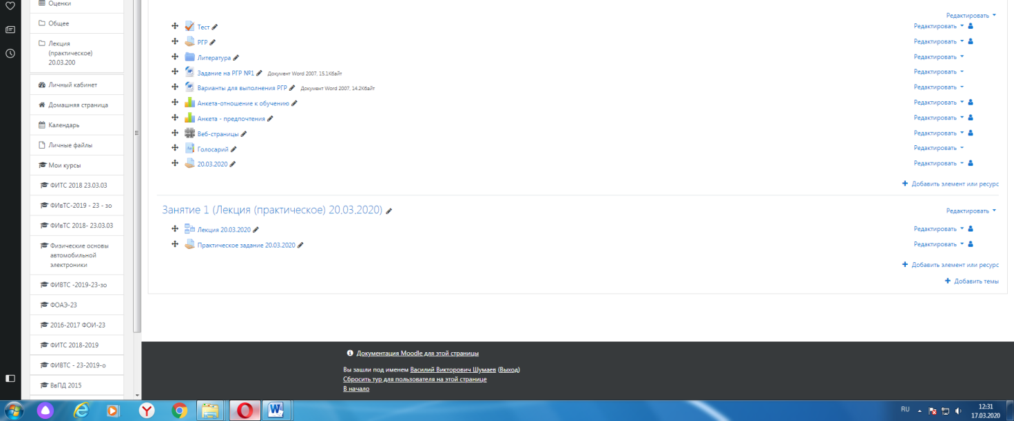

3. Появится следующее окно (практическое занятие или лабораторная работа).
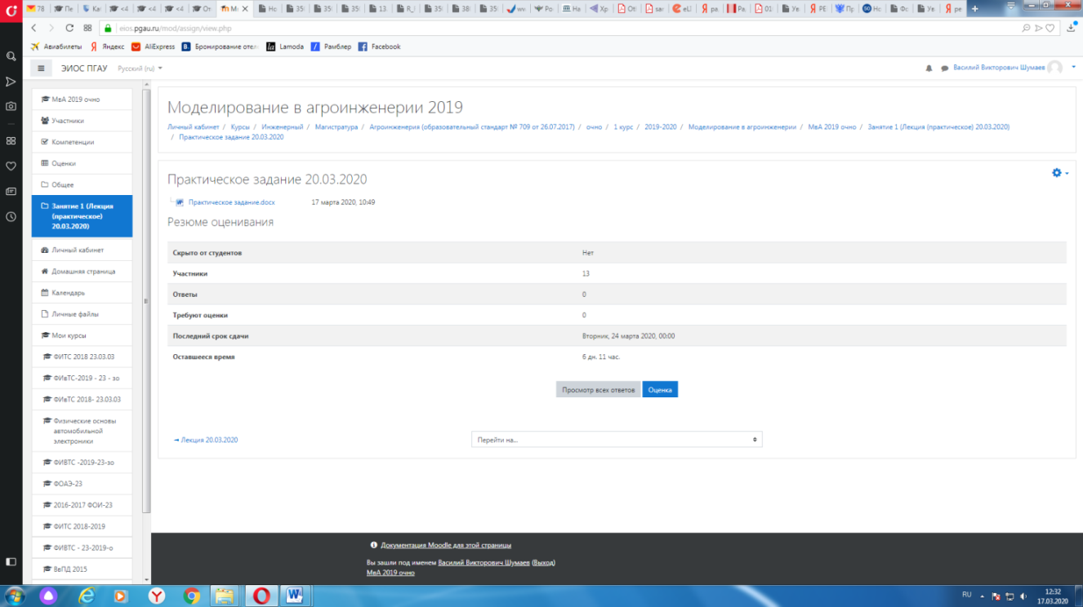

4. Далее нажимаем кнопку
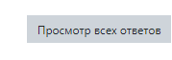
5. Далее появится окно (в данный момент ответы отсутствуют).

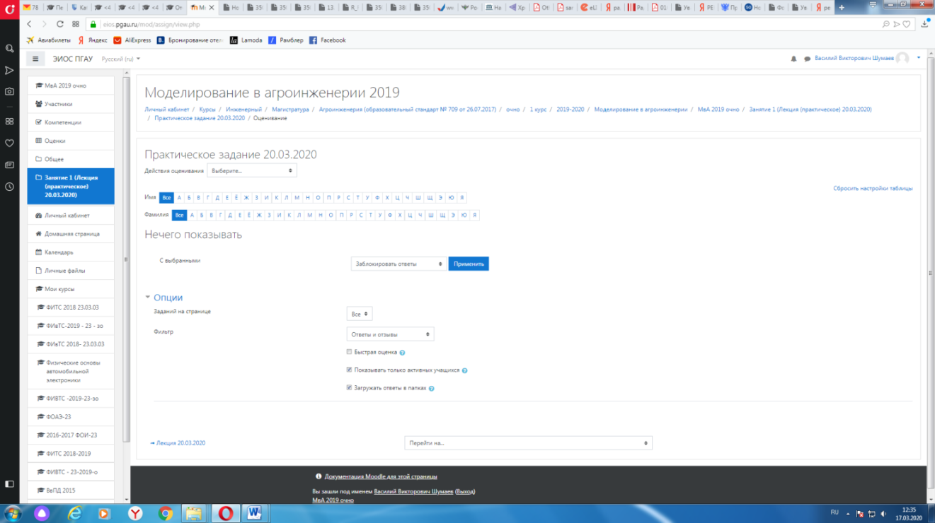

При наличии ответов появится окно, в котором осуществляется оценка ответа, и фиксируется время и дата сдачи работы.

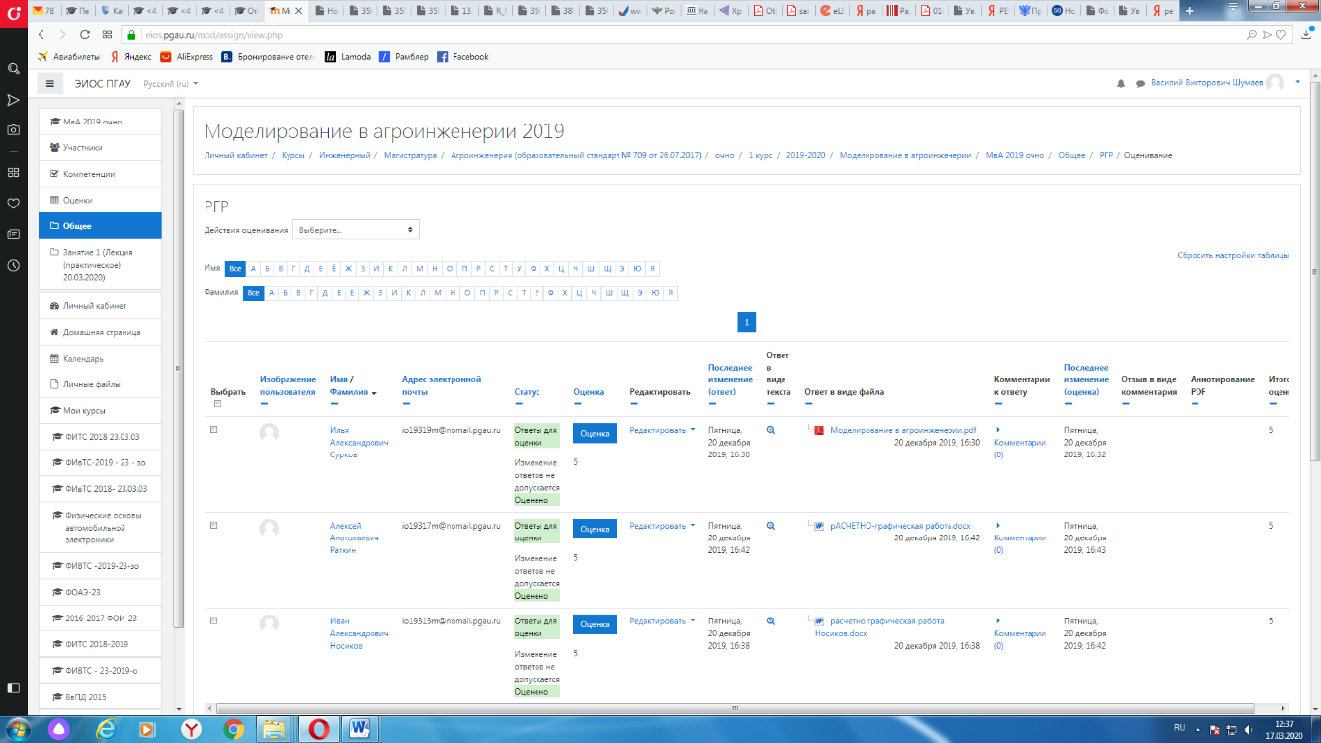

6. Для просмотра всех действий записанными на курс пользователями необходимо нажать кнопку «больше».

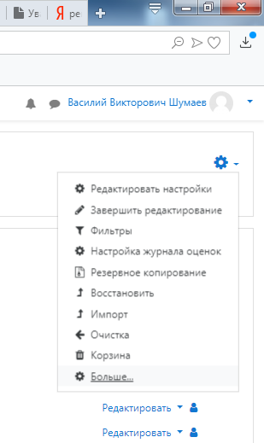
7. Затем появится окно, во вкладке отчёты нажимаем кнопку «Журнал событий».
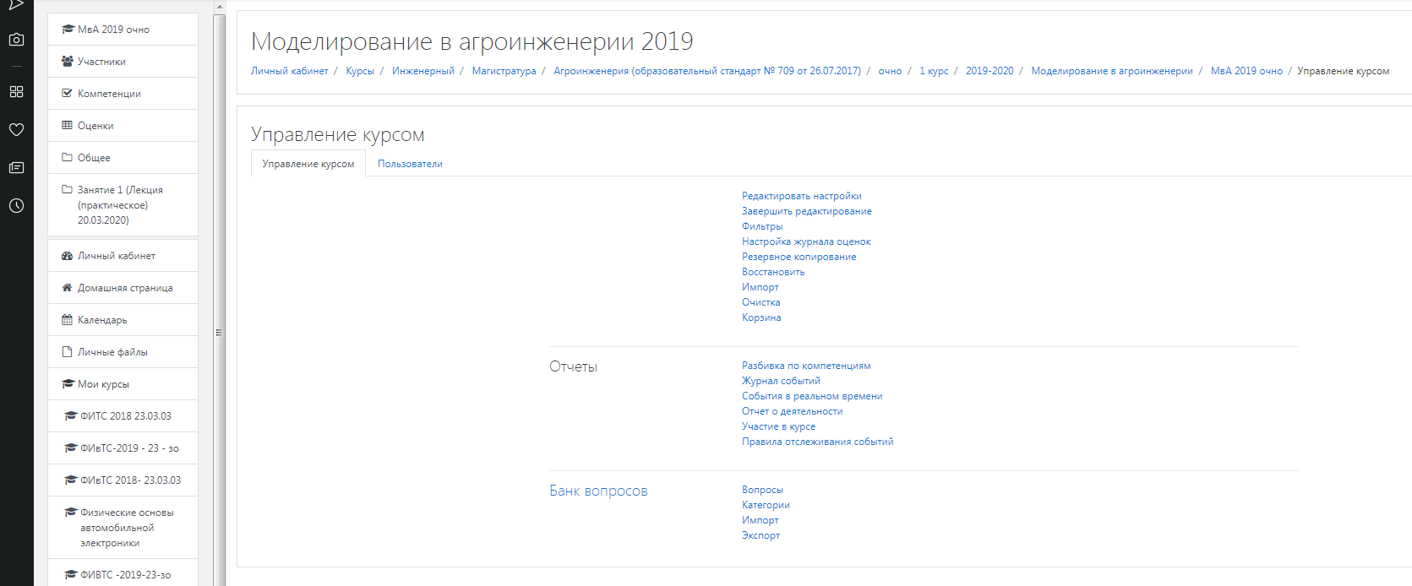
8. Затем в открывшейся вкладке, выбираете действия, которые необходимо просмотреть (посещение курса)
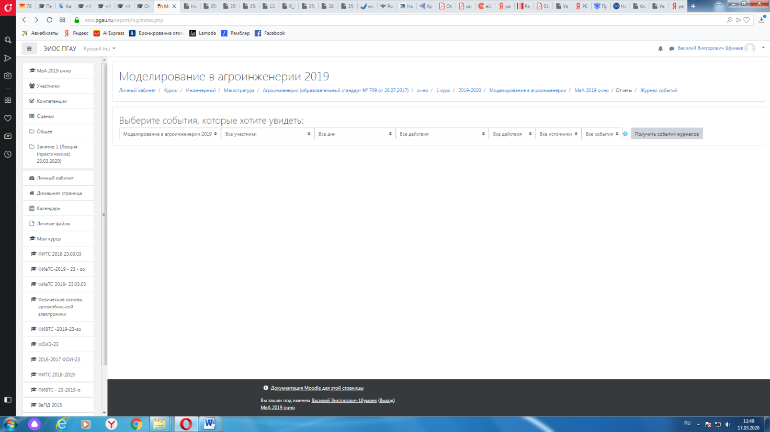
9. В открывшейся вкладке «все дни» выбираем необходимое нам число, к примеру 20 декабря 2019 года. Тогда появится окно где возможно посмотреть действия участников курса.
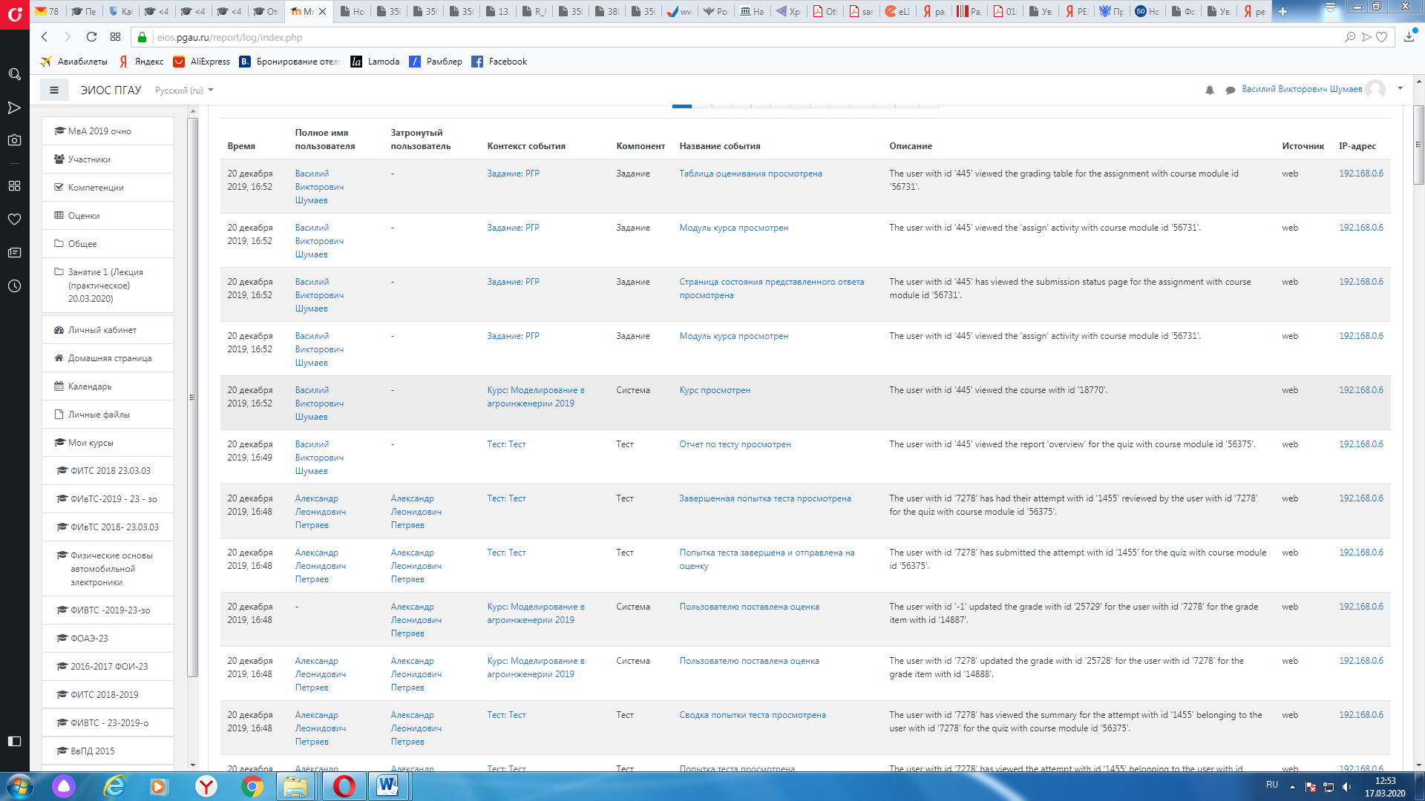

10. При этом факт выполнения заданий фиксируется в ЭИОС и оценивается ведущим преподавателем. Не выполнение задания является пропуском занятия. Данный факт фиксируется в журнале посещения занятий в соответствии с расписанием.

3.4 Процедура и критерии оценки знаний и умений при промежуточной аттестации с применением электронного обучения и дистанционных образовательных технологий в форме зачета
Промежуточная аттестация с применением электронного обучения и дистанционных образовательных технологий в форме зачета проводится с использованием одной из форм:
• компьютерное тестирование;
• устное собеседование, направленное на выявление общего уровня подготовленности (опрос без подготовки или с несущественным вкладом ответа по выданному на подготовку вопросу в общей оценке за ответ обучающегося), или иная форма аттестации, включающая устное собеседование данного типа;
• комбинация перечисленных форм.
Педагогический работник выбирает форму проведения промежуточной аттестации или комбинацию указанных форм в зависимости от технических условий обучающихся и наличия оценочных средств по дисциплине (модулю) в тестовой форме. Применяется единый порядок проведения в дистанционном формате промежуточной аттестации, повторной промежуточной аттестации при ликвидации академической задолженности, а также аттестаций при переводе и восстановлении обучающихся. В соответствии с Порядком применения организациями, осуществляющими образовательную деятельность, электронного обучения, дистанционных образовательных технологий при реализации образовательных программ, утвержденным приказом Минобрнауки России от 23.08.2017 № 816, при проведении промежуточной аттестации с применением электронного обучения, дистанционных образовательных технологий (далее – промежуточная аттестация) обеспечивается идентификация личности обучающегося и контроль соблюдения условий проведения мероприятий, в рамках которых осуществляется оценка результатов обучения. Промежуточная аттестация может назначаться с понедельника по субботу с 8-00 до 17-00 по московскому времени (очная форма обучения). В случае возникновения в ходе промежуточной аттестации сбоя технических средств обучающегося, устранить который не удается в течение 15 минут, дальнейшая промежуточная аттестация обучающегося не проводится, педагогический работник фиксирует неявку обучающегося по уважительной причине.
Для проведения промежуточной аттестации в соответствии с электронным расписанием (https://pgau.ru/index.php?option=com_content&view=article&id=144) педагогический работник переходит по ссылке в созданную в ЭИОС дисциплину (вместо аудитории) одним из перечисленных способов:
• через электронное расписание занятий на сайте Университета (https://pgau.ru/index.php?option=com_content&view=article&id=144);
• через ЭИОС ((https://eios.pgau.ru/?redirect=0), вкладка «Домашняя страница» - «Расписание занятий, зачётов, экзаменов», и проходит авторизацию под своим единым логином/паролем.
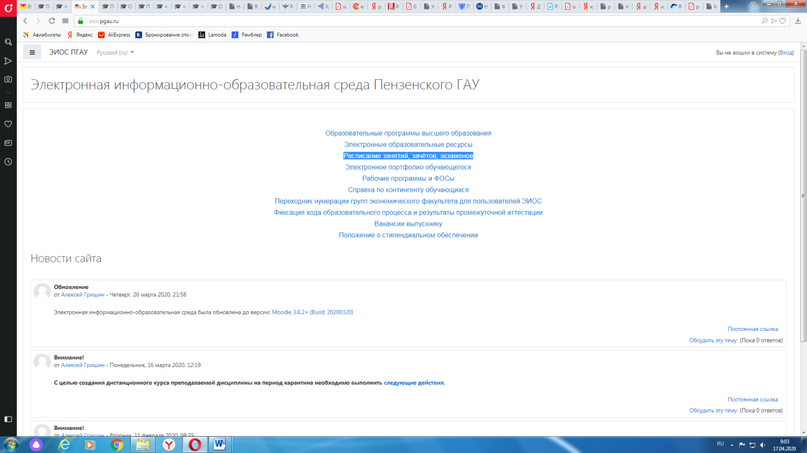

Структура раздела дисциплины в ЭИОС для проведения промежуточной аттестации

Раздел дисциплины в ЭИОС, предназначенный для проведения промежуточной аттестации в соответствии с электронным расписанием, содержит в названии информацию о виде промежуточной аттестации, дате и времени проведения промежуточной аттестации, для этого входим в «Режим редактирования» - «Добавить тему».

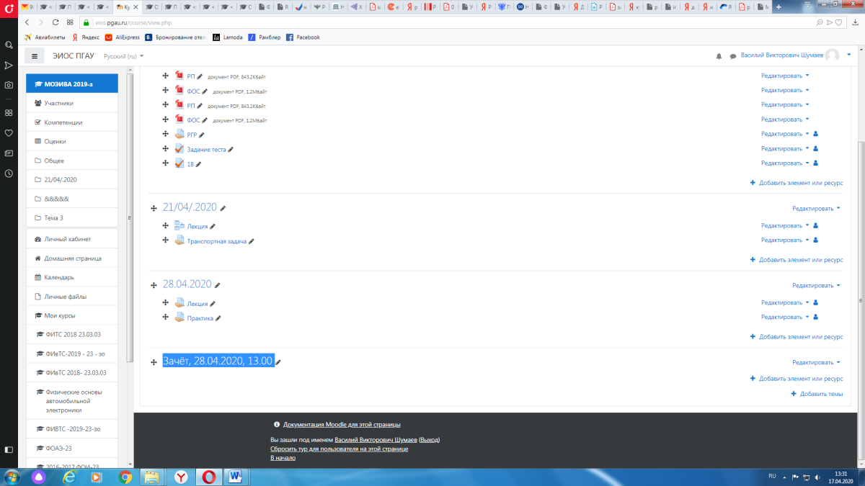

Раздел в обязательном порядке содержит следующие элементы:

а) Задание для проведения опроса студентов. В случае проведения промежуточной аттестации в форме тестирования в раздел добавляется элемент «Тест».
Банк тестовых заданий и тест должны быть сформированы не позднее, чем 5 рабочих дней до начала проведения промежуточной аттестации в соответствии с электронным расписанием.
б) «Зачётно-экзаменационная ведомость». Для того, чтобы создать данный элемент, педагогическому работнику необходимо добавить элемент «файл» с названием «Зачётно-экзаменационная ведомость» в созданной теме по прохождению промежуточной аттестации. Данную ведомость педагогический работник получает по электронной почте от деканатов факультетов и размещает её в ЭИОС (в формате docx (doc) или xlsx (xls)) после прохождения обучающимися промежуточной аттестации по дисциплине (практике) для очной формы обучения, для заочной формы обучения ведомость заполняется по мере прохождения промежуточной аттестации обучающимися.
Проведение промежуточной аттестации в форме устного собеседования
Устное собеседование (индивидуальное или групповое) проводится в формате видеоконференцсвязи в созданном разделе дисциплины, предназначенного для проведения промежуточной аттестации, для перехода в которую необходимо воспользоваться соответствующей ссылкой в разделе дисциплины. Перед началом проведения собеседования в вебинарной комнате педагогический работник выбирает «Подключится к сеансу».
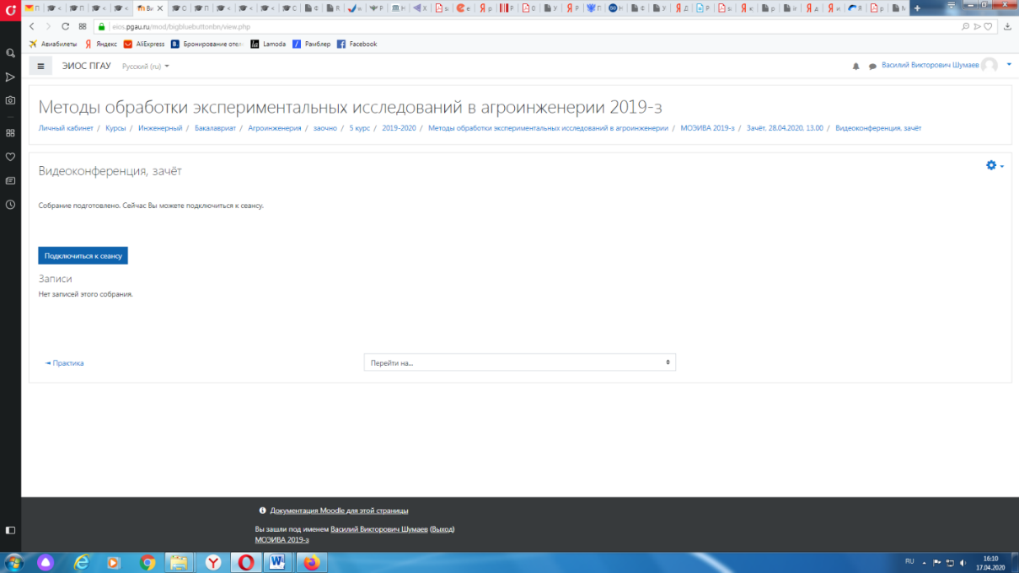
Для того, чтобы при устном опросе в видеоконференции принимал участие только один обучающийся, необходимо предварительно составить график опроса. В случае присоединения к сеансу другого пользователя, необходимо нажать «Исключить пользователя».

В начале каждого собрания в обязательном порядке педагогический работник:
• включает режим видеозаписи;
• проводит идентификацию личности обучающегося, для чего обучающийся называет отчетливо вслух свои ФИО, демонстрирует рядом с лицом в развернутом виде паспорт или иной документа, удостоверяющего личность (серия и номер документа должны быть скрыты обучающимся), позволяющего четко зафиксировать фотографию обучающегося, его фамилию, имя, отчество (при наличии), дату и место рождения, орган, выдавший документ и дату его выдачи;
• проводит осмотр помещения, для чего обучающийся, перемещая видеокамеру или ноутбук по периметру помещения, демонстрирует педагогическому работнику помещение, в котором он проходит аттестацию.
После проведения собеседования с обучающимся педагогический работник отчетливо вслух озвучивает ФИО обучающегося и выставленную ему оценку («зачтено», «не зачтено», «отлично», «хорошо», «удовлетворительно», «неудовлетворительно»). В случае если в ходе промежуточной аттестации при удаленном доступе произошел сбой технических средств обучающегося, устранить который не удалось в течение 15 минут, педагогический работник вслух озвучивает ФИО обучающегося, описывает характер технического сбоя и фиксирует факт неявки обучающегося по уважительной причине.
Время проведения собеседования с обучающимся не должно превышать 15 минут.
Для каждого обучающегося проводится отдельная видеоконференция и сохраняется отдельная видеозапись собеседования в случае проведения устного опроса. При прохождении тестирования достаточна одна запись на группу, при этом указывается в описании «Тестирование, 18.04.2020, 10.00-10.30».

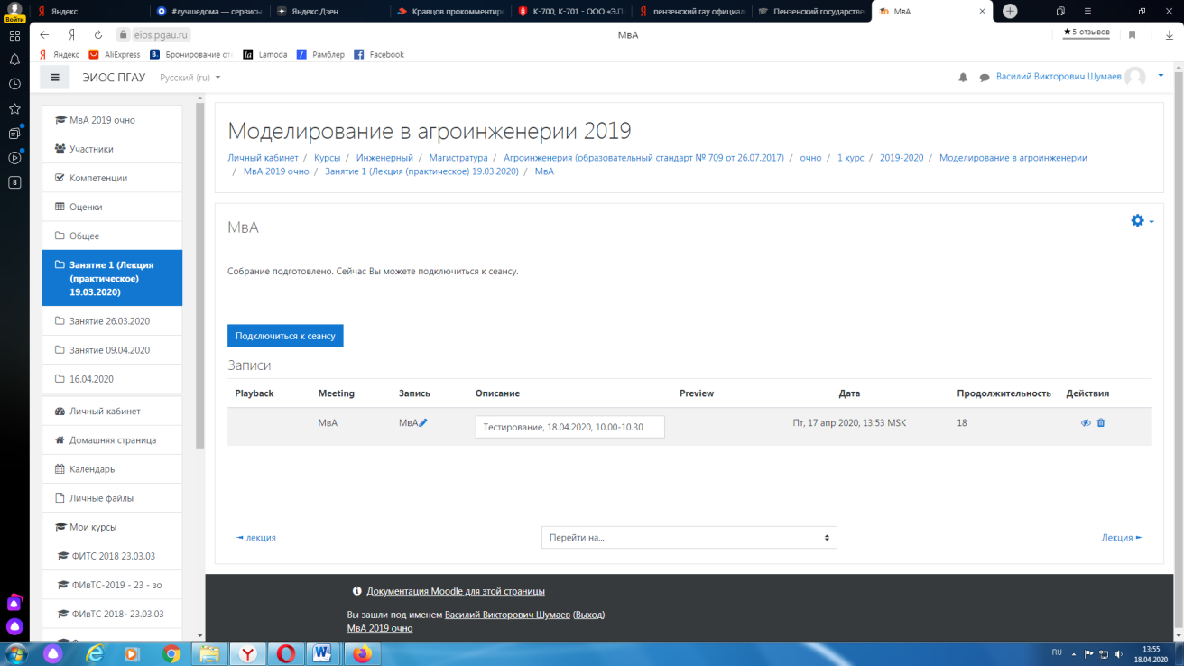

После сохранения видеозаписи педагогический работник может проставить выставленную обучающемуся оценку в электронную ведомость по следующему алгоритму.
Заходим в преподаваемый курс и нажимаем на «Оценки».
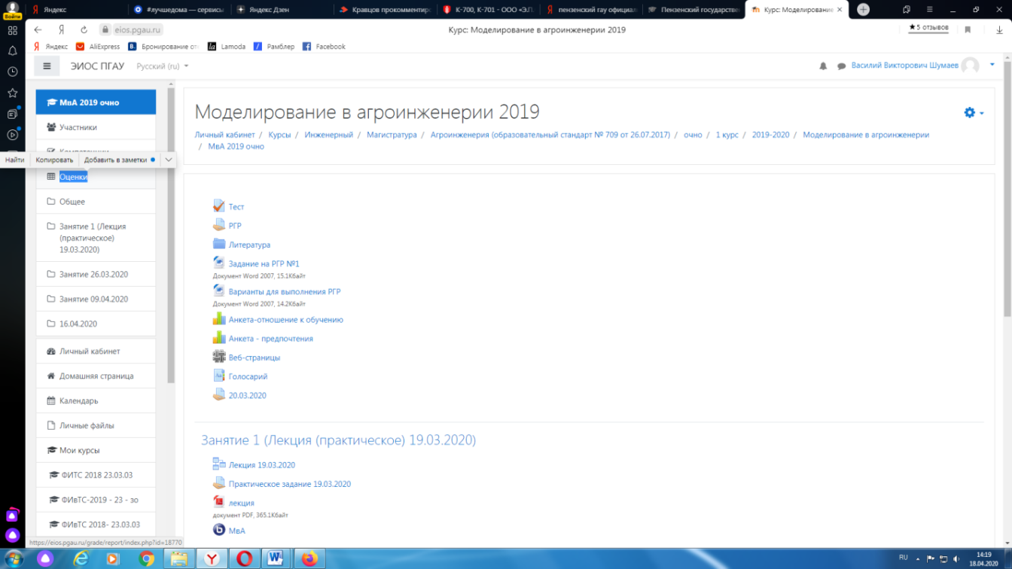

Выбираем «Отчёт по оценкам».

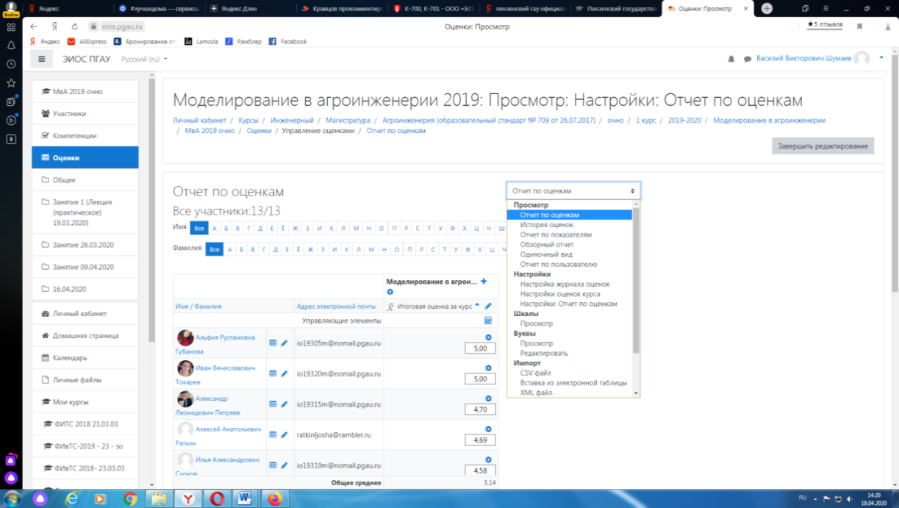

В результате появляется ведомость с оценками, куда мы можем проставить итоговую оценку и далее нажимаем «Сохранить».
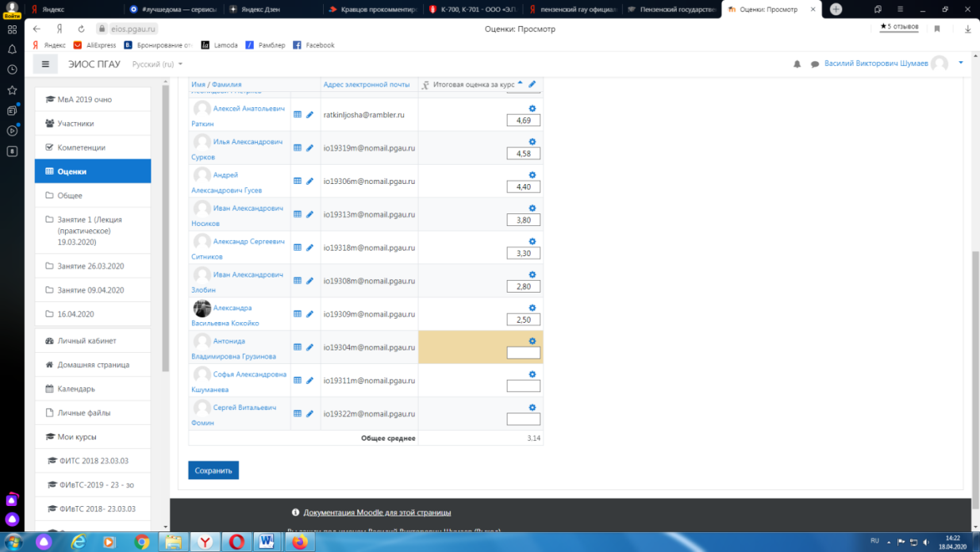

В случае наличия обучающихся, не явившихся на промежуточную аттестацию, педагогический работник в обязательном порядке:
• создает отдельную видеоконференцию с наименованием «Не явились на промежуточную аттестацию»;
• включает режим видеозаписи;
• вслух озвучивает ФИО каждого обучающегося с указанием причины его неявки на промежуточную аттестацию, если причина на момент проведения промежуточной аттестации известна.
В случае если у педагогического работника возникли сбои технических средств при подключении и работе в ЭИОС, он может (в порядке исключения) провести промежуточную аттестацию, используя любой мессенджер, обеспечивающий видеосвязь и запись видео общения.
Запись необходимо прислать по адресу shumaev.v.v@pgau.ru . Наименование файла с видео необходимо задавать в следующем формате: «ФИО, дата, аттестации, время аттестации_дисциплина.mp4». Ссылка на видеозапись аттестации будет размещена в соответствующем разделе онлайн-курса.
Проведение промежуточной аттестации в форме компьютерного тестирования
Компьютерное тестирование проводится с использованием функции в ЭИОС. Тест должен состоять не менее чем из 20 вопросов, время тестирования – не менее 15 минут.
Перед началом тестирования педагогический работник в вебинарной комнате начинает собрание с наименованием «Тестирование», включает видеозапись.
В случае если идентификация личности проводится посредством фотофиксации, педагогический работник входит в раздел «Идентификация личности». В данном разделе находятся размещённые фотографии обучающихся с раскрытым паспортом на 2-3 странице или иным документом, удостоверяющего личность (серия и номер документа должны быть скрыты обучающимся), позволяющего четко зафиксировать фотографию обучающегося, его фамилию, имя, отчество (при наличии), дату и место рождения, орган, выдавший документ и дату его выдачи, (паспорт должен находится на уровне лица, фотография должна быть отображением геолокации местоположения и (или) фиксацией времени).
Далее педагогический работник проводит идентификацию личностей обучающихся и осмотр помещений в которых они находятся (при видеофиксации), участвующих в тестировании, фиксирует обучающихся, не явившихся для прохождения промежуточной аттестации, в соответствии с процедурой, описанной выше.
Обучающийся, приступивший к выполнению теста раньше проведения идентификации его личности, по итогам промежуточной аттестации получает оценку неудовлетворительно. После выполнения теста обучающемуся автоматически демонстрируется полученная оценка.
В случае если в ходе промежуточной аттестации при удаленном доступе произошли сбои технических средств обучающихся, устранить которые не удалось в течение 15 минут, педагогический работник создает отдельную видеоконференцию с наименованием «Сбои технических средств», включает режим видеозаписи, для каждого обучающегося вслух озвучивает ФИО обучающегося, описывает характер технического сбоя и фиксирует факт неявки обучающегося по уважительной причине.
Фиксация результатов промежуточной аттестации
Результат промежуточной аттестации обучающегося, проведенной в форме устного собеседования, фиксируется педагогическим работником в соответствующей видеозаписи, ссылка на которую размещается в соответствующем разделе онлайн-курса в Moodle. Результат промежуточной аттестации обучающегося, проведенной в форме компьютерного тестирования, фиксируется в результатах теста, сформированного в соответствующем разделе онлайн-курса в Moodle.
В день проведения промежуточной аттестации педагогический работник вносит ее результаты в электронную ведомость в соответствии с вышеизложенной инструкцией, выставляя итоговую оценку.
Порядок освобождения обучающихся от промежуточной аттестации
Экзаменатор имеет право выставлять отдельным студентам в качестве поощрения за хорошую работу в семестре оценку «зачтено» по результатам текущего (в течение семестра) контроля успеваемости без сдачи или зачета. Оценка за зачет выставляется педагогическим работником в ведомость в период экзаменационной сессии, исходя из среднего балла по результатам работы в семестре, указанным в электронной ведомости.
Педагогический работник в случае освобождения обучающегося от зачета доводит до него данную информацию с использованием личного кабинета в ЭИОС.
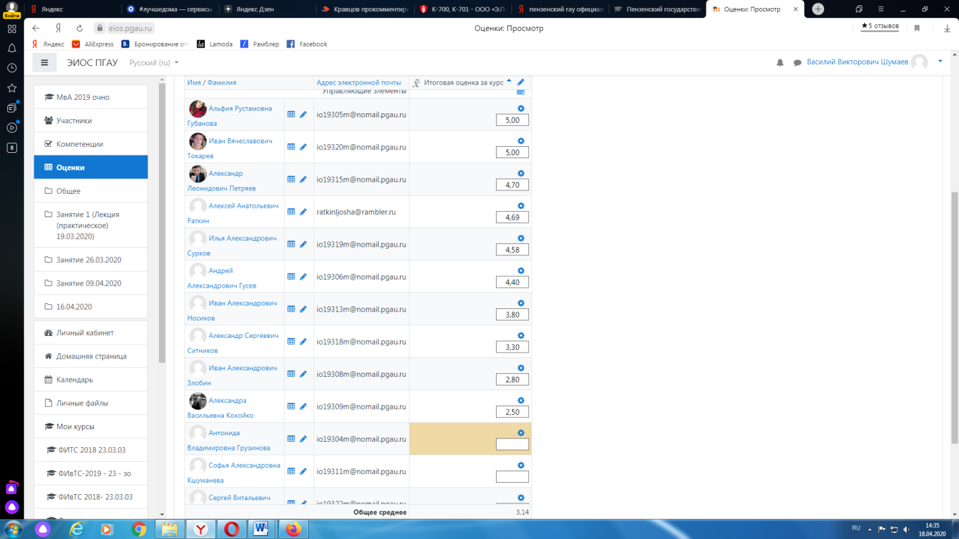

Средняя оценка определяется на основе трех и более оценок. Студент, пропустивший по уважительной причине занятие, на котором проводился контроль, вправе получить текущую оценку позднее.
Обучающийся освобождается от сдачи зачёта, если средний балл составил более 3.
Критерии оценки при проведении промежуточной аттестации в форме тестирования:
При сдаче экзамена:
до 3 баллов – неудовлетворительно;
от 3 до 5 баллов – соответственно – удовлетворительно, хорошо и отлично.
Порядок апелляции среднего балла
Обучающиеся, которые не согласны с полученным средним баллом, сдают зачет (экзамен) по расписанию в соответствии с процедурами, описанными выше, при этом он доводит данную информацию с использованием личного кабинета в ЭИОС до педагогического работника за день до начала сдачи дисциплины.

